ĐẠI HỌC QUỐC GIA THÀNH PHỐ HỒ CHÍ MINH
TRƯỜNG ĐẠI HỌC KHOA HỌC TỰ NHIÊN

Bản đặc tả sản phẩm Emoticare - Người bạn đồng hành cảm xúc thông minh
Môn học: Nhập môn điều khiển thiết bị thông minh

Giảng viên hướng dẫn: Thầy Võ Hoài Việt

Thông tin thành viên
Tên | MSSV | Email | Vai trò
Trần Hải Đức | 23127173 | thduc23@clc.fitus.edu.vn | Nhóm trưởng
Nguyễn Trọng Tài | 23127008 | nttai23@clc.fitus.edu.vn | EdgeAI Dev
Nguyễn Công Chiến | 23127331 | ncchien23@clc.fitus.edu.vn | Hardware Dev
Phạm Nguyễn Gia Bảo | 20127119 | pngbao20@clc.fitus.edu.vn | Fullstack Dev

Ho Chi Minh City, Octorber 2025

Mục lục
00. Giới thiệu 2
0.1. Thông tin tài liệu 2
0.2. Định vị sản phẩm 2
0.3. Vòng đời tài liệu và xác nhận 3
0.3.1. Lịch sử cập nhật 3
0.3.2. Xác nhận 3
0.4. Đối tượng sử dụng tài liệu 4
0.5. Thuật ngữ, tiêu chuẩn và nguyên tắc áp dụng 5
0.6. Cách sử dụng tài liệu này 5
0.7. Thông tin thành viên 6
0.8. Phạm vi cập nhật đặc tả 6
0.9. Lịch sử phiên bản 7
01. Bối cảnh 8
1.1. Bối cảnh 8
1.1.1. Thực trạng 8
1.1.2. Sản phẩm tương tự 8
1.2. Nguồn cảm hứng từ EMO 9
1.3. Vấn đề cần giải quyết 10
1.4. Người dùng mục tiêu 12
1.4.1. User classes, characteristics và quyền truy cập 12
1.5. Mục đích sản phẩm 13
1.6. Từ mục đích sản phẩm suy ra 3 mục tiêu 14
1.7. Phạm vi sản phẩm 16
02. Phần cứng 16
2.1. Vai trò phần cứng 16
2.2. Danh mục phần cứng 16
2.3. Kết nối phần cứng 17
2.4. Tổng chi phí 17
2.5. Ràng buộc phần cứng 17
03. Mục tiêu 18
3.1. Tổng quan 18
3.2. Mục tiêu 1: Phát hiện và phân loại trạng thái cảm xúc của người dùng bằng Speech Emotion Recognition trong vòng 30 giây sau mỗi lần tương tác bằng giọng nói hợp lệ, đồng thời lưu lại kết quả của từng phiên để phục vụ theo dõi cảm xúc theo thời gian 20
3.2.1. Tình huống sử dụng UC-01: Nhận diện cảm xúc bằng giọng nói 20
3.3. Mục tiêu 2: Đề xuất ít nhất một hoạt động, bài hát, podcast hoặc một phản hồi phù hợp thông qua Cloud Service trong vòng 20 giây sau khi người dùng yêu cầu hỗ trợ và thiết bị có Internet, nhằm cải thiện hoặc duy trì trạng thái cảm xúc của người dùng 23
3.3.1. Tình huống sử dụng UC-02: Gợi ý hoạt động cải thiện tâm trạng 23
3.3.2. Tình huống sử dụng UC-03: Lựa chọn bài hát hoặc podcast theo chủ đích 25
3.3.3. Tình huống sử dụng UC-04: Trò chuyện hỗ trợ cảm xúc 28
3.4. Mục tiêu 3: Tạo tóm tắt thống kê và phân tích cảm xúc theo ngày, tuần và tháng trên Cloud Service, sau đó trả kết quả rút gọn về TFT screen trong vòng 180 giây sau khi người dùng yêu cầu 30
3.4.1. Tình huống sử dụng UC-05: Thống kê và phân tích xu hướng cảm xúc 30
3.5. Liên kết mục tiêu và tình huống sử dụng 32
04. Kết nối thiết bị và máy chủ 33
4.1. Quy trình kết nối và trao đổi dữ liệu giữa Edge Device và Cloud Server 33
4.1.1. Thiết lập kết nối và xác thực 34
4.1.2. Chu trình request/response 34
4.1.3. Đồng bộ, lưu trữ và quyền riêng tư 34
4.2. Thông tin trao đổi của năm tình huống sử dụng 34
4.2.1. Quy ước schema và thẻ TFT 36
05. Yêu cầu chức năng 36
5.1. Tổng quan 36
5.2. Nhóm chức năng nhận diện cảm xúc trên Edge 36
5.3. Nhóm chức năng đồng bộ dữ liệu 37
5.4. Nhóm chức năng gợi ý hoạt động qua máy chủ 38
5.5. Nhóm chức năng lựa chọn bài hát hoặc podcast theo chủ đích 38
5.6. Nhóm chức năng trò chuyện hỗ trợ qua máy chủ 39
5.7. Nhóm chức năng báo cáo trên màn hình qua máy chủ 40
5.8. Nhóm chức năng quản lý dữ liệu người dùng 40
5.9. Ma trận truy vết 41
5.10. Tóm tắt theo nhóm yêu cầu 41
06. Yêu cầu phi chức năng 42
6.1. Tổng quan 42
6.2. Hiệu năng 42
6.3. Độ tin cậy và khả dụng 43
6.4. Bảo mật và quyền riêng tư 43
6.5. An toàn cảm xúc 44
6.6. Khả dụng và trải nghiệm TFT 44
6.7. Khả năng bảo trì và mở rộng 45
07. Hướng dẫn sử dụng 45
7.1. Tổng quan 45
7.2. Luồng màn hình thiết bị 45
7.3. Thiết lập lần đầu 46
7.4. Kiểm tra cảm xúc bằng giọng nói 47
7.5. Sử dụng các dịch vụ hỗ trợ qua Cloud 47
7.6. Chọn bài hát hoặc podcast theo chủ đích 48
7.7. Sử dụng trò chuyện hỗ trợ cảm xúc qua Cloud 49
7.8. Xem trạng thái đồng bộ 50
7.9. Xem báo cáo trên TFT 50
7.10. Xử lý sự cố 52
08. Kết luận 52
8.1. Tổng kết 52
8.2. Mức độ đáp ứng mục tiêu 53
8.3. Lợi ích kỳ vọng 53
8.4. Giới hạn hiện tại 53
8.5. Hướng phát triển 54
8.6. Kế hoạch tiếp theo và các mốc thực hiện 54
8.7. Kết luận 55
09. Phụ lục và tài liệu tham khảo 56
9.1. Thuật ngữ 56
9.2. Bảng tham chiếu tình huống sử dụng 57
9.3. Cấu trúc dữ liệu phiên cảm xúc 58
9.4. Danh mục hoạt động hỗ trợ 59
9.5. Nhóm nội dung mẫu 60
9.6. Tóm tắt API cho thiết bị biên 60
9.7. Luồng màn hình phần cứng 62
9.8. Tham chiếu phần cứng 62
9.9. Định dạng dữ liệu được hỗ trợ 63
9.10. Tài liệu tham khảo 63

00. Giới thiệu

0.1. Thông tin tài liệu
Tài liệu này mô tả đặc tả sản phẩm EmotiCare AIoT - Người bạn đồng hành cảm xúc thông minh, một thiết bị AIoT thông minh có vai trò đồng hành, nhận biết và hỗ trợ người dùng chăm sóc sức khỏe cảm xúc trong đời sống hằng ngày. Tài liệu là cơ sở thống nhất cho nhóm phát triển phần cứng, Edge AI, máy chủ/dịch vụ Cloud, màn hình TFT và hướng dẫn sử dụng.
Trường thông tin | Giá trị
Tên sản phẩm | EmotiCare AIoT
Tên đầy đủ | EmotiCare AIoT - Intelligent Emotional Companion
Tên tiếng Việt | Thiết bị AIoT thông minh đồng hành và chăm sóc sức khỏe cảm xúc
Loại tài liệu | AIoT Product Specification
Môn học | Nhập môn lập trình thiết bị thông minh
Lớp | 23CLC02
Phiên bản | 3.1
Ngày cập nhật | 25/06/2026

0.2. Định vị sản phẩm
EmotiCare AIoT là thiết bị AIoT ứng dụng trí tuệ nhân tạo nhằm hỗ trợ người dùng nhận biết, thấu hiểu và quản lý cảm xúc trong cuộc sống hằng ngày. Thiết bị nhận diện trạng thái cảm xúc thông qua giọng nói, đưa ra gợi ý hoặc tương tác phù hợp để cải thiện tâm trạng, đồng thời thống kê và phân tích xu hướng cảm xúc theo ngày, tuần và tháng.
Điểm khác biệt của sản phẩm là cách tiếp cận ưu tiên xử lý tại thiết bị, có Cloud hỗ trợ: tác vụ nhận diện cảm xúc cốt lõi được xử lý trực tiếp trên thiết bị để giảm độ trễ và tăng tính riêng tư, trong khi các chức năng gợi ý hoạt động, trò chuyện hỗ trợ và báo cáo dài hạn phối hợp với dịch vụ Internet/Cloud. Toàn bộ kết quả theo dõi, báo cáo và trạng thái đồng bộ được hiển thị trên màn hình TFT của thiết bị.
EmotiCare AIoT - Thấu hiểu cảm xúc, chăm sóc tâm trí.

0.3. Vòng đời tài liệu và xác nhận

0.3.1. Lịch sử cập nhật
Phiên bản | Ngày | Người cập nhật | Phase | Nội dung thay đổi
1.0 | 26/05/2026 | Nhóm dự án | Bản nháp đầu tiên | Khởi tạo đặc tả thiết bị thông minh
2.0 | 13/06/2026 | Nhóm dự án | Cập nhật trong quá trình thực hiện | Cập nhật đặc tả theo hướng sản phẩm trước đó
3.0 | 25/06/2026 | Nhóm dự án | Thiết kế lại sản phẩm | Chuyển đổi đặc tả sang EmotiCare AIoT
3.1 | 25/06/2026 | Nhóm dự án | Hoàn thiện đặc tả | Viết lại có dấu, chi tiết hóa bối cảnh, mục tiêu, Edge AI, dịch vụ Internet, luồng màn hình và hướng dẫn sử dụng
3.2 | 29/06/2026 | Nhóm dự án | Đồng bộ theo SRS | Bổ sung cấu trúc theo mẫu đặc tả yêu cầu phần mềm

0.3.2. Xác nhận
Vai trò | Người/nhóm phụ trách | Trách nhiệm xác nhận | Trạng thái
Chủ sở hữu sản phẩm | Nhóm dự án | Xác nhận phạm vi sản phẩm, mục tiêu và tình huống sử dụng | Chờ xác nhận
Phụ trách phần cứng | Nhóm dự án | Xác nhận phần cứng, chi phí mẫu thử và luồng màn hình TFT | Chờ xác nhận
Phụ trách Edge AI | Nhóm dự án | Xác nhận quy trình nhận diện cảm xúc bằng giọng nói và yêu cầu riêng tư | Chờ xác nhận
Phụ trách Cloud/API | Nhóm dự án | Xác nhận cơ sở dữ liệu, API và luồng Edge-Cloud-TFT | Chờ xác nhận
Người phản biện/Giảng viên | Giảng viên phụ trách | Đánh giá tính đầy đủ của đặc tả | Chờ xác nhận

0.4. Đối tượng sử dụng tài liệu
Đối tượng đọc | Phần nên đọc kỹ | Mục đích sử dụng tài liệu
Nhóm phần cứng | Chương 02, 06, 08 | Chọn linh kiện, thiết kế luồng màn hình TFT và chuẩn bị mẫu thử
Nhóm Edge AI | Chương 03, 04, 05 | Xây dựng quy trình SER, xác định đầu vào/đầu ra và tiêu chí đánh giá
Nhóm Cloud/API | Chương 03, 04, 05, 08 | Thiết kế cơ sở dữ liệu, API, đồng bộ dữ liệu và các thẻ báo cáo
Nhóm kiểm thử | Chương 03, 04, 05, 06 | Viết trường hợp kiểm thử theo tình huống sử dụng, yêu cầu chức năng và yêu cầu phi chức năng
Giảng viên/reviewer | Toàn bộ tài liệu | Đánh giá tính nhất quán, phạm vi và khả thi của sản phẩm

0.5. Thuật ngữ, tiêu chuẩn và nguyên tắc áp dụng
Nhóm | Nội dung áp dụng
Thuật ngữ sử dụng | Thiết bị biên, Edge AI, nhận diện cảm xúc bằng giọng nói, phiên cảm xúc, thẻ báo cáo TFT và dịch vụ gợi ý nội dung được định nghĩa trong phụ lục
Cách tổ chức SRS | Tài liệu được tổ chức theo hướng đặc tả yêu cầu phần mềm: mục đích, phạm vi, bối cảnh, tình huống sử dụng, yêu cầu chức năng, yêu cầu phi chức năng, yêu cầu khác và kế hoạch tiếp theo
Cách thiết kế API | Dịch vụ Cloud ưu tiên REST API, phản hồi JSON, mã thiết bị hoặc yêu cầu có chữ ký
Định dạng dữ liệu | Dữ liệu trao đổi chính dùng JSON. Audio check-in SER chỉ xử lý tại Edge; riêng Voice Conversation gửi PCM 16-bit tạm thời qua API để STT, không lưu audio thô. Nhật ký/báo cáo có thể xuất dạng CSV hoặc JSON trong các phiên bản sau
Nguyên tắc riêng tư | Ưu tiên bảo vệ riêng tư ngay từ thiết kế: xử lý SER tại Edge, chỉ đồng bộ ngữ cảnh cảm xúc và siêu dữ liệu cần thiết
Nguyên tắc an toàn | Phản hồi từ Cloud không chẩn đoán y khoa, không thay thế chuyên gia và có bộ lọc an toàn cho tín hiệu nguy cấp

0.6. Cách sử dụng tài liệu này
Bước | Cách sử dụng
1 | Đọc chương 01 để hiểu bối cảnh, mục đích sản phẩm, người dùng mục tiêu và phạm vi
2 | Đọc chương 02 để nắm danh mục, kết nối, chi phí và ràng buộc phần cứng
3 | Đọc chương 03 để hiểu mục tiêu SMART, tình huống sử dụng, đầu vào/đầu ra và sơ đồ
4 | Đọc các phần UC trong chương 03 nếu cần triển khai hoặc đánh giá Edge AI, API Cloud, cơ sở dữ liệu và luồng đồng bộ
5 | Dùng chương 04 và 05 để viết checklist phát triển, trường hợp kiểm thử và tiêu chí nghiệm thu
6 | Dùng chương 06 để demo thao tác trên thiết bị phần cứng/TFT
7 | Dùng chương 08 để tra thuật ngữ, cấu trúc dữ liệu, tóm tắt API, siêu dữ liệu, định dạng dữ liệu và tài liệu tham khảo

0.7. Thông tin thành viên
STT | Thành viên | MSSV | Số điện thoại | Email
1 | Trần Hải Đức | 23127173 | 0916821170 | thduc23@clc.fitus.edu.vn
2 | Nguyễn Trọng Tài | 23127008 | 0377425510 | nttai23@clc.fitus.edu.vn
3 | Nguyễn Công Chiến | 23127331 | 0369314655 | ncchien23@clc.fitus.edu.vn
4 | Phạm Nguyễn Gia Bảo | 20127119 | 0926127333 | pngbao20@clc.fitus.edu.vn

0.8. Phạm vi cập nhật đặc tả
Hạng mục | Đặc tả trước | Đặc tả cập nhật
Định hướng sản phẩm | Thiết bị thông minh cá nhân với nhiều chức năng rời rạc | Thiết bị đồng hành cảm xúc tập trung vào nhận diện, hỗ trợ và phân tích cảm xúc
Mục tiêu 1 | Theo dõi phiên học hoặc tác vụ cá nhân | Nhận diện cảm xúc bằng giọng nói tại thiết bị trong 30 giây
Mục tiêu 2 | Tạo báo cáo cho một nhóm chức năng khác | Gợi ý hoạt động, nội dung nghe và trò chuyện qua Internet trong 20 giây
Mục tiêu 3 | Giao diện theo dõi phiên sử dụng | Báo cáo cảm xúc hiển thị trên màn hình theo ngày, tuần và tháng trong 180 giây
Xử lý tại thiết bị | Xử lý cục bộ cho một tác vụ giới hạn | Phân tích giọng nói và nhận diện cảm xúc ngay trên thiết bị
Dịch vụ Internet | Đồng bộ và hỗ trợ các chức năng trực tuyến | Đồng bộ dữ liệu, gợi ý, trò chuyện và báo cáo
Hướng dẫn sử dụng | Hướng dẫn theo luồng cũ | Hướng dẫn theo luồng phần cứng mới của EmotiCare AIoT

0.9. Lịch sử phiên bản
Phiên bản | Ngày | Người cập nhật | Nội dung
1.0 | 26/05/2026 | Project team | Khởi tạo đặc tả thiết bị thông minh
2.0 | 13/06/2026 | Project team | Cập nhật đặc tả theo hướng sản phẩm trước đó
3.0 | 25/06/2026 | Project team | Chuyển đổi đặc tả sang EmotiCare AIoT
3.1 | 25/06/2026 | Nhóm dự án | Viết lại có dấu, chi tiết hóa bối cảnh, mục tiêu, Edge AI, dịch vụ Internet, luồng màn hình và hướng dẫn sử dụng
3.2 | 29/06/2026 | Nhóm dự án | Bổ sung các phần theo mẫu SRS: đối tượng đọc, xác nhận, cách dùng, giả định, liên kết, siêu dữ liệu và kế hoạch tiếp theo

01. Bối cảnh

1.1. Bối cảnh
Trong học tập, công việc và sinh hoạt cá nhân, cảm xúc của người dùng thay đổi liên tục nhưng thường không được ghi nhận một cách có hệ thống. Nhiều người chỉ nhận ra mình đang căng thẳng, buồn bã hoặc kiệt sức khi cảm xúc tiêu cực đã kéo dài. Ngược lại, những giai đoạn tích cực cũng dễ bị bỏ qua nên người dùng khó biết thói quen nào thật sự giúp mình cân bằng hơn.
Các ứng dụng ghi nhật ký cảm xúc trên điện thoại có thể hỗ trợ theo dõi tâm trạng, nhưng chúng phụ thuộc nhiều vào việc người dùng chủ động mở ứng dụng, tự nhập dữ liệu và tự đánh giá cảm xúc. Điều này tạo ra rào cản sử dụng hằng ngày, đặc biệt với người đang mệt mỏi hoặc căng thẳng. EmotiCare AIoT được thiết kế để giảm rào cản đó bằng một thiết bị vật lý đặt trong không gian cá nhân, cho phép người dùng thực hiện một lần check-in ngắn bằng giọng nói.

1.1.1. Thực trạng
Theo báo cáo World mental health report: Transforming mental health for all của World Health Organization, nhu cầu chăm sóc sức khỏe tinh thần trên toàn cầu đang ở mức cao, trong khi khả năng đáp ứng của các hệ thống hỗ trợ còn chưa tương xứng [10]. Điều này cho thấy các giải pháp hỗ trợ nhẹ, dễ tiếp cận và có thể dùng thường xuyên trong đời sống hằng ngày là một hướng bổ sung cần thiết, đặc biệt với nhóm người dùng chưa cần can thiệp y tế nhưng cần theo dõi cảm xúc và giảm căng thẳng sớm.
National Institute of Mental Health cũng nhấn mạnh rằng sức khỏe tinh thần bao gồm cả sức khỏe cảm xúc, tâm lý và xã hội; self-care có thể hỗ trợ duy trì sức khỏe tinh thần và hỗ trợ quá trình hồi phục khi người dùng gặp vấn đề tâm lý [9]. Với bối cảnh sinh viên và người đi làm thường chịu áp lực học tập, công việc, giao tiếp và nhịp sống nhanh, việc có một thiết bị giúp ghi nhận cảm xúc ngắn gọn, không phán xét và không yêu cầu thao tác phức tạp có ý nghĩa thực tiễn.
Từ thực trạng này, EmotiCare AIoT không được định vị như thiết bị chẩn đoán bệnh lý. Sản phẩm tập trung vào ba nhu cầu gần với đời sống hơn: giúp người dùng nhận biết cảm xúc hiện tại, nhận gợi ý chăm sóc phù hợp ngay trên thiết bị và xem lại xu hướng cảm xúc theo thời gian.

1.1.2. Sản phẩm tương tự
Trên thị trường đã có một số sản phẩm đi theo hướng thiết bị đồng hành cảm xúc hoặc robot xã hội. Tuy nhiên, mỗi sản phẩm có trọng tâm khác nhau, từ giải trí, đồng hành cho người lớn tuổi đến hỗ trợ thói quen sống. EmotiCare AIoT kế thừa ý tưởng tương tác gần gũi của nhóm sản phẩm này nhưng tập trung hẹp hơn vào Speech Emotion Recognition, gợi ý chăm sóc cảm xúc và báo cáo cảm xúc trên TFT.
Sản phẩm tương tự | Mô tả ngắn | Điểm liên quan đến EmotiCare AIoT | Khác biệt của EmotiCare AIoT
EMO - LivingAI | EMO là AI desktop pet có tính cách riêng, có thể ở bên cạnh người dùng, nhận biết âm thanh/người dùng, di chuyển trên bàn, nhảy theo nhạc, chơi game và hỗ trợ một số tác vụ như báo thức, thời tiết [11]. | Gợi cảm hứng về một thiết bị để bàn có cá tính, tạo cảm giác hiện diện và tương tác thân thiện. | EmotiCare AIoT không tập trung vào giải trí/nhân vật hóa, mà tập trung vào nhận diện cảm xúc bằng giọng nói, lưu emotion session và phân tích xu hướng cảm xúc.
ElliQ | ElliQ là companion robot hướng đến người lớn tuổi, hỗ trợ wellness, nhắc thuốc, gợi ý vận động nhẹ, kết nối xã hội, giải trí và giảm cô đơn [12]. | Cho thấy giá trị của thiết bị chủ động trò chuyện, nhắc nhở và hỗ trợ cảm xúc trong không gian cá nhân. | EmotiCare AIoT hướng đến prototype sinh viên, dùng TFT làm giao diện chính, SER chạy tại Edge và Cloud chỉ hỗ trợ gợi ý, media, hội thoại và báo cáo rút gọn.

Từ việc tham khảo các sản phẩm trên, EmotiCare AIoT chọn một phạm vi khả thi hơn cho đồ án: không xây dựng robot xã hội phức tạp, không cố thay thế người chăm sóc, mà tạo một thiết bị AIoT nhỏ có khả năng lắng nghe một lượt check-in, phân loại cảm xúc, đề xuất hoạt động/bài hát/podcast phù hợp và giúp người dùng nhìn lại dữ liệu cảm xúc ngay trên màn hình phần cứng.

1.2. Nguồn cảm hứng từ EMO
Nguồn cảm hứng ban đầu của sản phẩm đến từ hình ảnh EMO, một thiết bị/robot để bàn có tính cách thân thiện, biết phản hồi lại người dùng và tạo cảm giác có một người bạn nhỏ trong không gian sống. Điểm hấp dẫn của EMO không chỉ nằm ở phần cứng, màn hình hay chuyển động, mà ở cảm giác thiết bị có thể hiện diện, phản hồi và làm cho tương tác công nghệ trở nên gần gũi hơn.
EmotiCare AIoT kế thừa tinh thần đó nhưng chuyển trọng tâm từ sự dễ thương và giải trí sang chăm sóc cảm xúc có dữ liệu. Thiết bị không chỉ phản ứng bằng biểu cảm hoặc câu nói ngắn, mà còn:
- Lắng nghe một tương tác giọng nói có chủ đích.
- Nhận diện trạng thái cảm xúc bằng Edge AI.
- Đưa ra phản hồi đồng cảm, hoạt động cải thiện tâm trạng hoặc nội dung nghe phù hợp như bài hát/podcast.
- Ghi nhận lịch sử cảm xúc để người dùng thấy được xu hướng của chính mình.
- Tạo báo cáo theo thời gian để hỗ trợ xây dựng lối sống cân bằng hơn.
Vì vậy, EmotiCare AIoT được định vị như một Intelligent Emotional Companion: không thay thế con người hay chuyên gia sức khỏe tinh thần, nhưng đóng vai trò một điểm chạm nhẹ nhàng, thường xuyên và riêng tư để người dùng quan tâm đến cảm xúc của mình.

1.3. Vấn đề cần giải quyết
Vấn đề | Hệ quả | Cách EmotiCare AIoT giải quyết
Người dùng ít ghi nhận cảm xúc hằng ngày | Không thấy được xu hướng cảm xúc dài hạn | Check-in bằng giọng nói và lưu emotion session
Cảm xúc tiêu cực kéo dài khó được phát hiện sớm | Người dùng dễ rơi vào trạng thái căng thẳng, buồn bã hoặc mệt mỏi kéo dài | Báo cáo theo ngày, tuần, tháng và phát hiện chuỗi cảm xúc tiêu cực
Gợi ý chăm sóc tinh thần thường chung chung | Người dùng khó biết hoạt động hoặc nội dung nghe nào phù hợp với mình | Gợi ý theo cảm xúc hiện tại, chủ đích, lịch sử feedback và phân tích hiệu quả hoạt động/nội dung
Dữ liệu giọng nói nhạy cảm | Người dùng lo ngại quyền riêng tư | Audio check-in SER xử lý tại Edge; audio Voice Conversation chỉ gửi tạm thời cho STT và không được lưu
Thiết bị hỗ trợ tinh thần dễ bị hiểu nhầm là thiết bị y tế | Rủi ro kỳ vọng sai | Đặc tả rõ sản phẩm chỉ hỗ trợ tự chăm sóc, không chẩn đoán hoặc điều trị

Từ các vấn đề trên, có thể thấy EmotiCare AIoT cần được đặt cạnh các sản phẩm tương tự để làm rõ khoảng trống sản phẩm mà đồ án hướng đến. Các sản phẩm như EMO hoặc ElliQ đã chứng minh rằng thiết bị vật lý có thể tạo cảm giác đồng hành tốt hơn một giao diện phần mềm thuần túy, nhưng chúng chưa trùng hoàn toàn với mục tiêu của EmotiCare AIoT.
Tiêu chí so sánh | EMO - LivingAI [11] | ElliQ [12] | EmotiCare AIoT
Nhóm người dùng chính | Người dùng phổ thông muốn có AI desktop pet để giải trí và tương tác thân thiện | Người lớn tuổi cần đồng hành, nhắc nhở, kết nối xã hội và hỗ trợ wellness | Sinh viên, người đi làm và người quan tâm đến mental wellness
Trọng tâm sản phẩm | Tạo cảm giác thú cưng để bàn có cá tính, biết phản hồi, di chuyển, nhảy theo nhạc và hỗ trợ tác vụ đơn giản | Companion robot chủ động trò chuyện, nhắc thuốc, gợi ý vận động, kết nối gia đình/người chăm sóc | Thiết bị AIoT nhận diện cảm xúc qua giọng nói, gợi ý chăm sóc cảm xúc và theo dõi xu hướng trên TFT
Nhận diện cảm xúc | Có tương tác thông minh và biểu cảm, nhưng không tập trung vào Speech Emotion Recognition làm use case chính | Có hội thoại và wellness support, nhưng không tập trung vào SER cục bộ trên thiết bị phần cứng sinh viên | UC-01 tập trung vào Speech Emotion Recognition chạy tại Edge
Gợi ý chăm sóc cảm xúc | Thiên về giải trí, nhạc, game và phản hồi kiểu thú cưng | Thiên về thói quen sống, nhắc nhở, vận động nhẹ, kết nối xã hội | Gợi ý hoạt động, bài hát, podcast và phản hồi đồng cảm dựa trên emotion context
Theo dõi dài hạn | Không phải trọng tâm chính của sản phẩm | Có hỗ trợ caregiver/wellness theo định hướng người lớn tuổi | Báo cáo cảm xúc theo ngày, tuần, tháng hiển thị trực tiếp trên TFT
Quyền riêng tư âm thanh | Không phải điểm nhấn chính trong đặc tả đồ án | Có chính sách bảo mật và kết nối Cloud theo hệ sinh thái riêng | Ưu tiên Edge AI cho SER; PCM của Voice Conversation chỉ dùng tạm thời cho STT và không được lưu
Phù hợp phạm vi đồ án | Sản phẩm thương mại có cơ khí, nhân vật hóa và trải nghiệm giải trí phức tạp | Sản phẩm thương mại có dịch vụ Cloud, caregiver app và vận hành dài hạn | Prototype khả thi hơn: Edge SER, Cloud API, TFT screen, database và flow Edge-Cloud-TFT

Như vậy, EmotiCare AIoT không cố cạnh tranh trực tiếp với robot đồng hành thương mại. Sản phẩm chọn một lát cắt hẹp và rõ hơn: nhận diện cảm xúc bằng giọng nói, hỗ trợ chăm sóc cảm xúc theo ngữ cảnh và tạo dữ liệu theo dõi dài hạn trên chính thiết bị phần cứng.

1.4. Người dùng mục tiêu
Nhóm người dùng | Nhu cầu chính | Giá trị sản phẩm
Sinh viên | Theo dõi căng thẳng, mệt mỏi, áp lực học tập | Check-in nhanh, gợi ý nghỉ ngơi, xem lại xu hướng cảm xúc
Người đi làm | Quản lý stress trong ngày làm việc | Nhận biết thời điểm căng thẳng và chọn hoạt động phục hồi
Người quan tâm đến mental wellness | Xây dựng thói quen chăm sóc tinh thần | Báo cáo định kỳ và theo dõi hiệu quả thói quen
Gia đình/người chăm sóc | Muốn có góc nhìn tổng quan nếu người dùng đồng ý chia sẻ | Báo cáo tổng quan không xâm phạm nội dung riêng tư

1.4.1. User classes, characteristics và quyền truy cập
User class | Đặc điểm | Quyền truy cập/chức năng | Giới hạn
End User | Người dùng trực tiếp thiết bị hằng ngày | Check-in cảm xúc, chọn Activity, Music/Podcast, Conversation, Report, xóa dữ liệu cục bộ | Không truy cập database thô hoặc cấu hình hệ thống
Device Owner | Người sở hữu/ghép thiết bị với tài khoản | Pairing device, xem trạng thái sync | Chỉ quản lý thiết bị của chính mình
Developer/Admin | Thành viên nhóm phát triển hoặc người vận hành demo | Cấu hình API, kiểm tra log, seed dữ liệu media, chạy test | Audio thô không được lưu bởi các luồng hiện tại
Cloud Service | Thành phần backend xử lý request từ Edge | Nhận sync, tạo recommendation, media list, conversation response và report cards | Chỉ xử lý dữ liệu từ device token hợp lệ
Tester/Reviewer | Người kiểm thử hoặc đánh giá đồ án | Kiểm thử use case, requirement, screen flow và dữ liệu giả lập | Không thay đổi dữ liệu người dùng thật

1.5. Mục đích sản phẩm
Mục đích của EmotiCare AIoT là tạo ra một thiết bị AIoT đồng hành cảm xúc có thể giúp người dùng dừng lại, nhận biết trạng thái cảm xúc của mình và lựa chọn cách chăm sóc phù hợp ngay trong đời sống hằng ngày. Sản phẩm không hướng đến việc thay thế chuyên gia sức khỏe tinh thần, mà đóng vai trò như một điểm chạm nhẹ nhàng, riêng tư và dễ tiếp cận để người dùng hình thành thói quen quan sát cảm xúc.
Về mặt trải nghiệm, EmotiCare AIoT tập trung vào ba giá trị chính:
Giá trị | Ý nghĩa đối với người dùng | Cách sản phẩm hỗ trợ
Nhận biết cảm xúc | Người dùng biết nhãn cảm xúc nhận diện được: vui vẻ, bình thường, bình tĩnh, buồn bã, tức giận, sợ hãi, ghê sợ hoặc ngạc nhiên | Check-in bằng giọng nói và nhận diện cảm xúc bằng Edge AI
Hỗ trợ đúng lúc | Người dùng nhận được một hành động nhỏ, một nội dung nghe phù hợp hoặc một phản hồi đồng cảm khi cần | Cloud gợi ý hoạt động, bài hát, podcast hoặc phản hồi hội thoại, sau đó hiển thị trên TFT
Hiểu xu hướng dài hạn | Người dùng nhìn lại sự thay đổi cảm xúc theo thời gian và biết hoạt động/nội dung nào có hiệu quả | Cloud tổng hợp emotion sessions, activity feedback, media selection logs và trả báo cáo rút gọn về TFT

Từ góc nhìn sản phẩm, mục đích này giúp EmotiCare AIoT khác với một ứng dụng nhật ký cảm xúc thông thường. Thiết bị ưu tiên thao tác ngắn trên phần cứng, xử lý nhận diện cảm xúc tại Edge để giảm phụ thuộc Internet cho tác vụ cốt lõi, và chỉ dùng Cloud cho các phần cần dữ liệu dài hạn hoặc nội dung phong phú hơn như gợi ý, hội thoại và báo cáo.
Do đó, mục đích sản phẩm có thể tóm tắt như sau: giúp người dùng nhận biết cảm xúc hiện tại, nhận hỗ trợ phù hợp trong thời điểm đó và theo dõi xu hướng cảm xúc lâu dài ngay trên thiết bị TFT.

1.6. Từ mục đích sản phẩm suy ra 3 mục tiêu
Mục đích cốt lõi của EmotiCare AIoT là giúp người dùng nhận biết cảm xúc, được hỗ trợ đúng lúc và hiểu xu hướng cảm xúc theo thời gian. Từ mục đích này, sản phẩm được tách thành ba mục tiêu liên kết thành một vòng lặp hoàn chỉnh.
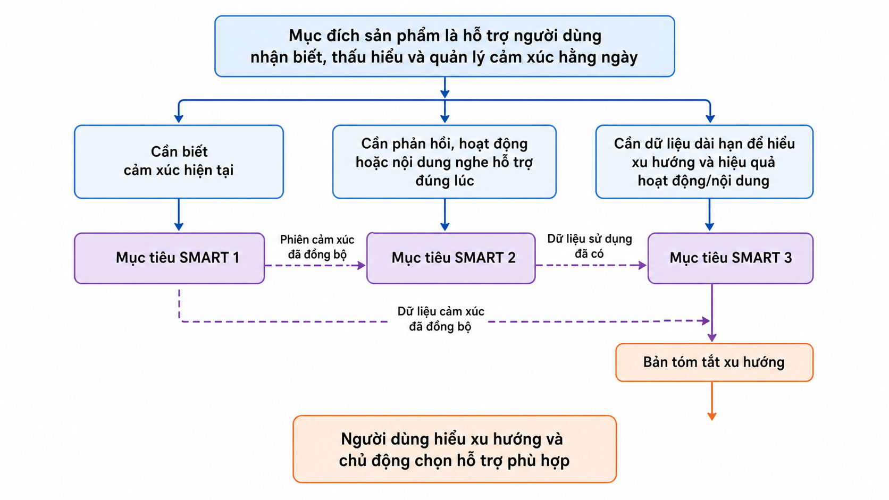
Sơ đồ 1. Minh họa luồng xử lý tương ứng.
Mô tả sơ đồ: Mục đích chăm sóc cảm xúc được tách thành ba mục tiêu liên kết nhau: thiết bị nhận diện cảm xúc, máy chủ hỗ trợ gợi ý hoặc trò chuyện, rồi tổng hợp báo cáo để người dùng hiểu xu hướng của mình.
Ghi chú nội dung đầy đủ của các mục tiêu:
Mục tiêu | Nội dung đầy đủ
Mục tiêu 1 | Phát hiện và phân loại trạng thái cảm xúc của người dùng trong vòng 30 giây sau mỗi lần tương tác bằng giọng nói hợp lệ, đồng thời lưu lại kết quả của từng phiên để phục vụ theo dõi và phân tích cảm xúc theo thời gian.
Mục tiêu 2 | Đề xuất ít nhất một hoạt động, bài hát, podcast hoặc một phản hồi đồng cảm phù hợp trong vòng 20 giây khi người dùng yêu cầu hỗ trợ và thiết bị có Internet.
Mục tiêu 3 | Tạo tóm tắt thống kê và phân tích cảm xúc theo ngày, tuần và tháng trên Cloud Service, sau đó trả kết quả rút gọn về TFT screen trong vòng 180 giây sau khi người dùng yêu cầu.

1.7. Phạm vi sản phẩm
Trong phạm vi
- Thu âm khi người dùng chủ động kích hoạt tương tác.
- Nhận diện cảm xúc từ giọng nói bằng Edge AI.
- Phân loại tám trạng thái RAVDESS hiện có trên Edge: vui vẻ, bình thường, bình tĩnh, buồn bã, tức giận, sợ hãi, ghê sợ và ngạc nhiên.
- Đề xuất hoạt động cải thiện hoặc duy trì tâm trạng.
- Đề xuất bài hát hoặc podcast theo cảm xúc hiện tại, category và chủ đích của người dùng.
- Trò chuyện hỗ trợ cảm xúc với phản hồi đồng cảm và an toàn.
- Lưu emotion session, recommendation log, media selection log và feedback.
- Tạo báo cáo cảm xúc theo ngày, tuần, tháng.
- Hiển thị trên TFT screen về phân bố cảm xúc, xu hướng và hiệu quả hoạt động/nội dung.
Ngoài phạm vi
- Chẩn đoán bệnh lý tâm thần.
- Thay thế bác sĩ, nhà tâm lý học hoặc dịch vụ khẩn cấp.
- Thu âm liên tục khi người dùng chưa kích hoạt.
- Chia sẻ dữ liệu cảm xúc cho bên thứ ba khi chưa có sự đồng ý.
- Đưa ra kết luận y khoa dựa trên giọng nói hoặc dữ liệu sinh hoạt.

02. Phần cứng

2.1. Vai trò phần cứng
Phần cứng là điểm tương tác trực tiếp với người dùng. Thiết bị thu giọng nói, nhận thao tác nút bấm, hiển thị nội dung ngắn trên TFT, phát tín hiệu âm thanh khi cần và kết nối Wi-Fi. Logic thuật toán được mô tả tại từng tình huống sử dụng ở Chương 03; quy trình Edge–Server và API/schema được tập trung tại Chương 04.

2.2. Danh mục phần cứng
Phần cứng | Vai trò | Giá (VNĐ)
ESP32-S AI Thinker | Bộ não trung tâm, xử lý toàn bộ thiết bị và kết nối Wi-Fi | 250.000
LCD TFT ST7789 | Hiển thị menu, cảm xúc, gợi ý, hội thoại và báo cáo | 190.000
INMP441 | Micro thu âm giọng nói qua I2S | 35.000
MAX98357 I2S và loa 3W Class D | Khuếch đại âm thanh và phát loa | 90.000
Module nút bấm 5 cái | Điều hướng màn hình và thao tác trên thiết bị | 30.000
Breadboard | Nối dây, thử nghiệm mạch | 20.000
Dây nối mạch | Kết nối các linh kiện | 30.000
Dây nối nguồn | Cấp nguồn để thiết bị hoạt động | 70.000
Bao bì phần cứng | Hoàn thiện phần bên ngoài của thiết bị | 100.000

2.3. Kết nối phần cứng
Nhóm | Kết nối chính | Mục đích
INMP441 | I2S: SCK, WS, SD | Thu tín hiệu giọng nói
LCD TFT ST7789 | SPI: CS, RST, DC, MOSI, SCLK, đèn nền | Hiển thị giao diện
Module nút bấm | GPIO | Điều hướng thao tác
MAX98357 I2S và loa 3W | I2S | Phát tín hiệu phản hồi và âm thanh
Wi-Fi | Tích hợp trên vi điều khiển | Kết nối dịch vụ Cloud

2.4. Tổng chi phí
Tổng chi phí phần cứng: 815.000 VNĐ.
Mức giá này là danh mục đã chốt cho mẫu thử. Breadboard và dây nối phục vụ giai đoạn lắp ráp/kiểm tra; bao bì phần cứng dùng để hoàn thiện hình thức thiết bị.

2.5. Ràng buộc phần cứng
- Màn hình có không gian hạn chế, vì vậy nội dung cần ngắn và dễ đọc.
- Microphone cần hoạt động tốt trong môi trường demo không quá ồn.
- Wi-Fi là điều kiện để dùng các chức năng Cloud.
- Thiết bị phải hiển thị rõ trạng thái đang ghi âm, kết nối mạng và đồng bộ.
- Mẫu thử không phải thiết bị y tế và không thay thế chuyên gia sức khỏe tinh thần.

03. Mục tiêu

3.1. Tổng quan
Ba mục tiêu của EmotiCare AIoT tạo thành một vòng lặp vận hành trên thiết bị, trong đó TFT là giao diện theo dõi chính, Edge AI xử lý tác vụ nhận diện cảm xúc cốt lõi, còn Cloud hỗ trợ các chức năng cần dữ liệu dài hạn hoặc nội dung phong phú hơn.
Mục tiêu | Mô tả đầy đủ | Use case liên quan | Vai trò trong vòng lặp
Mục tiêu 1 | Phát hiện và phân loại trạng thái cảm xúc của người dùng trong vòng 30 giây sau mỗi lần tương tác bằng giọng nói hợp lệ, đồng thời lưu lại kết quả của từng phiên để phục vụ theo dõi và phân tích cảm xúc theo thời gian. | UC-01 | Tạo emotion session làm dữ liệu nền cho các chức năng hỗ trợ và báo cáo
Mục tiêu 2 | Đề xuất ít nhất một hoạt động, bài hát, podcast hoặc một phản hồi đồng cảm phù hợp trong vòng 20 giây khi người dùng yêu cầu hỗ trợ và thiết bị có Internet. | UC-02, UC-03, UC-04 | Biến dữ liệu cảm xúc hoặc nhu cầu trực tiếp từ HOME thành hành động hỗ trợ cụ thể
Mục tiêu 3 | Tạo tóm tắt thống kê và phân tích cảm xúc theo ngày, tuần và tháng trên Cloud Service, sau đó trả kết quả rút gọn về TFT screen trong vòng 180 giây sau khi người dùng yêu cầu. | UC-05 | Giúp người dùng nhìn lại xu hướng cảm xúc và hiệu quả của hoạt động/nội dung đã chọn

Bảng liên kết giá trị mang lại với yêu cầu
Định vị giá trị | Mục tiêu | Use case | Giá trị người dùng mong đợi
Người dùng nhận biết cảm xúc nhanh mà không cần nhập liệu thủ công | Mục tiêu 1 | UC-01 | Người dùng có emotion label và confidence ngay trên TFT sau một lần check-in ngắn
Người dùng nhận hỗ trợ phù hợp khi đang cần điều chỉnh cảm xúc | Mục tiêu 2 | UC-02 | Người dùng nhận 5 hoạt động gợi ý mà không phải tự tìm
Người dùng chủ động chọn nội dung nghe theo mục đích | Mục tiêu 2 | UC-03 | Người dùng chọn category và nhận danh sách bài hát/podcast phù hợp
Người dùng có kênh trò chuyện ngắn, đồng cảm và an toàn | Mục tiêu 2 | UC-04 | Người dùng nhận phản hồi ngắn gọn, không phán xét, có safety filter
Người dùng nhìn lại xu hướng cảm xúc dài hạn trên thiết bị | Mục tiêu 3 | UC-05 | Người dùng xem report cards theo ngày/tuần/tháng ngay trên TFT

Sơ đồ luồng mục tiêu tổng thể
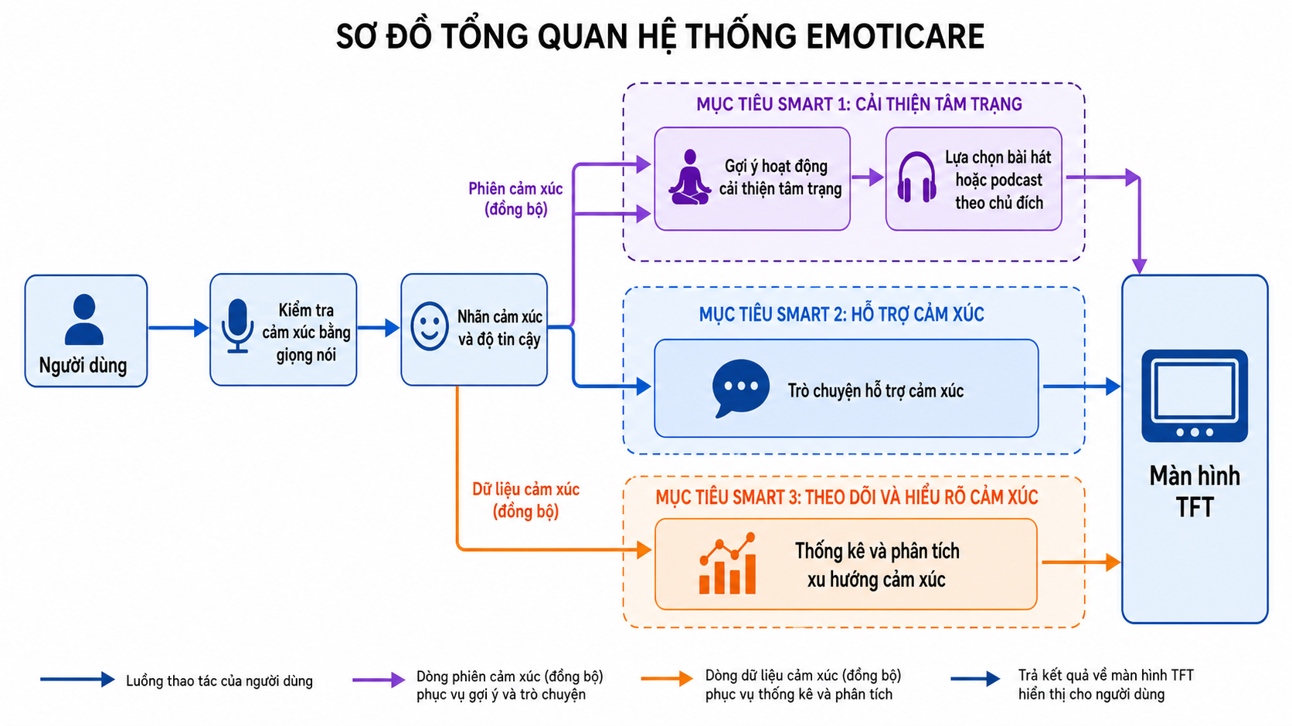
Sơ đồ 2. Minh họa luồng xử lý tương ứng.
Mô tả sơ đồ: Mục tiêu 1 tạo dữ liệu cảm xúc tại thiết bị. Mục tiêu 2 và Mục tiêu 3 dùng máy chủ khi cần; người dùng có thể mở nhạc, podcast hoặc báo cáo trực tiếp, còn hoạt động và trò chuyện cần một phiên cảm xúc đã đồng bộ.

3.2. Mục tiêu 1: Phát hiện và phân loại trạng thái cảm xúc của người dùng bằng Speech Emotion Recognition trong vòng 30 giây sau mỗi lần tương tác bằng giọng nói hợp lệ, đồng thời lưu lại kết quả của từng phiên để phục vụ theo dõi cảm xúc theo thời gian
Mục tiêu 1 là nền tảng của toàn bộ hệ thống. Đây là Mục tiêu duy nhất chạy được tại Edge Device khi mất Internet. Kết quả được hiển thị ngay trên TFT; firmware lưu trạng thái check-in đã xác nhận gần nhất cục bộ và chỉ thử đồng bộ ngay khi check-in nếu Wi-Fi và pairing sẵn sàng.

3.2.1. Tình huống sử dụng UC-01: Nhận diện cảm xúc bằng giọng nói
- Input: Giọng nói của người dùng.
- Output: Một trong tám nhãn SER hiện tại: angry, calm, disgust, fearful, happy, neutral, sad, surprised; confidence và trạng thái low-confidence nếu có.
Mô tả: Thiết bị sử dụng bài toán Speech Emotion Recognition (SER) để phân tích tín hiệu lời nói và suy luận trạng thái cảm xúc. Pipeline SER gồm thu âm có chủ đích, tiền xử lý, trích xuất Log-Mel Spectrogram, MFCC, pitch, energy hoặc embedding âm thanh, sau đó đưa vào mô hình phân loại đã được tối ưu cho edge. Kết quả được hiển thị trên TFT và lưu thành emotion session.
Ý nghĩa của use case: UC-01 giúp người dùng gọi tên trạng thái cảm xúc hiện tại mà không cần nhập nhật ký thủ công. Việc đặt use case là Speech Emotion Recognition làm rõ nguồn nhận diện chính là tín hiệu lời nói.
Vai trò trong mục tiêu: UC-01 là điểm bắt đầu của vòng lặp chăm sóc cảm xúc, nơi giọng nói được chuyển thành emotion label, confidence score và emotion session trong giới hạn 30 giây.
Trường | Nội dung
Use case ID | UC-01
Tên use case | Speech Emotion Recognition
Tác nhân chính | Người dùng
Tác nhân phụ | Edge Device, TFT Screen
Mục tiêu | Xác định trạng thái cảm xúc hiện tại sau một lần tương tác bằng giọng nói
Tiền điều kiện | Thiết bị đã bật, microphone sẵn sàng, người dùng chủ động kích hoạt check-in
Kích hoạt | Người dùng nhấn nút Check-in và nói một câu hoặc một đoạn chia sẻ ngắn
Luồng chính | 1. Người dùng kích hoạt thu âm. 2. Thiết bị hiển thị trạng thái đang nghe trên TFT. 3. Thiết bị ghi âm trong thời lượng giới hạn. 4. Edge AI tiền xử lý âm thanh. 5. Hệ thống trích xuất đặc trưng SER. 6. Mô hình SER phân loại cảm xúc và trả confidence. 7. TFT hiển thị kết quả. 8. Sau khi người dùng xác nhận, firmware lưu trạng thái emotion gần nhất vào bộ nhớ cục bộ.
Luồng thay thế | Nếu âm thanh quá ngắn hoặc quá nhiễu, thiết bị yêu cầu người dùng nói lại. Nếu confidence thấp, UI đánh dấu low-confidence, vẫn giữ nhãn dự đoán và yêu cầu người dùng xác nhận lại. Nếu mất Internet, firmware chỉ lưu trạng thái check-in đã xác nhận gần nhất cục bộ.
Hậu điều kiện | Khi online, firmware đồng bộ session ngay sau khi người dùng xác nhận; khi offline, chưa có hàng đợi session và retry tự động.
Dữ liệu vào | Audio sample, Log-Mel Spectrogram, MFCC, pitch, energy hoặc embedding âm thanh
Dữ liệu ra | Emotion label, confidence score, timestamp; khi đồng bộ thành công, Cloud trả session ID
Mục tiêu hiệu năng | Hoàn tất trong vòng 30 giây

Cách nhận diện cảm xúc
Thiết bị thu một đoạn giọng nói ngắn, kiểm tra chất lượng âm thanh và nhận diện một trong tám trạng thái cảm xúc. Toàn bộ bước này thực hiện ngay trên thiết bị, không cần Internet và không tự gửi âm thanh kiểm tra lên máy chủ.
Nếu kết quả chưa đủ tin cậy, màn hình vẫn hiển thị cảm xúc dự đoán nhưng mời người dùng xác nhận lại. Chi tiết về mô hình nhận diện và dữ liệu tham khảo được lưu trong tài liệu kỹ thuật riêng của nhóm.
Sơ đồ luồng
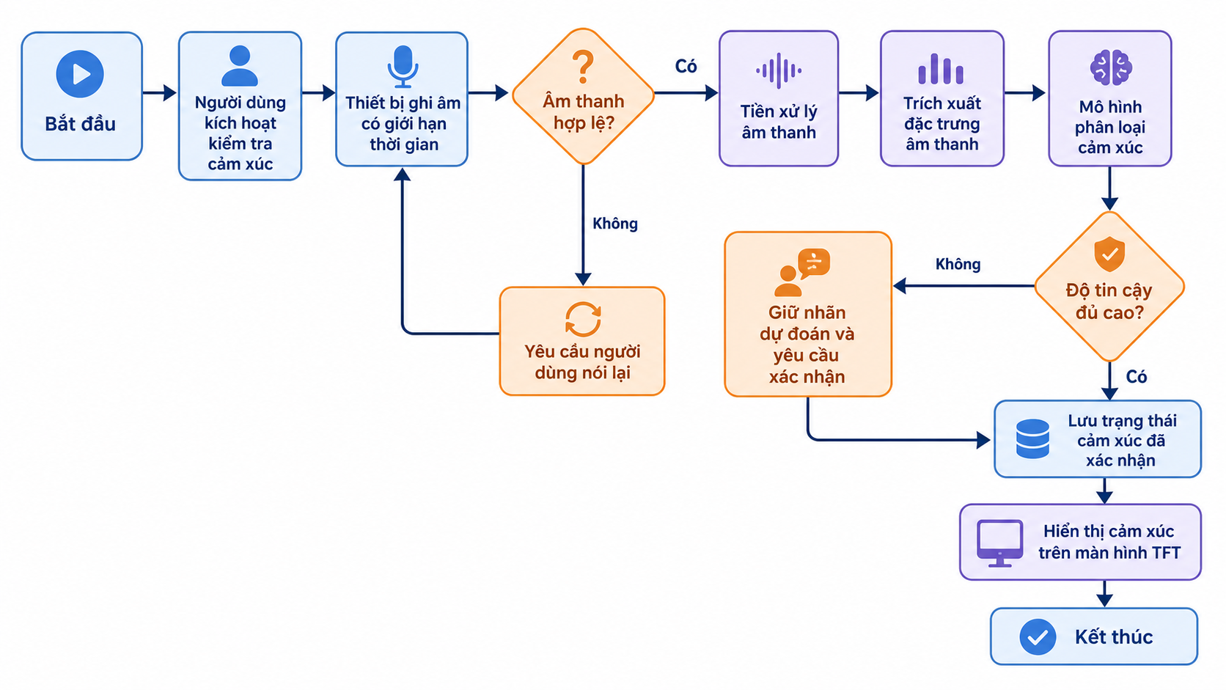
Sơ đồ 3. Minh họa luồng xử lý tương ứng.
Mô tả chart: Flow chart này mô tả tuần tự xử lý SER từ lúc người dùng check-in đến khi TFT hiển thị cảm xúc và firmware lưu trạng thái emotion đã xác nhận gần nhất.

3.3. Mục tiêu 2: Đề xuất ít nhất một hoạt động, bài hát, podcast hoặc một phản hồi phù hợp thông qua Cloud Service trong vòng 20 giây sau khi người dùng yêu cầu hỗ trợ và thiết bị có Internet, nhằm cải thiện hoặc duy trì trạng thái cảm xúc của người dùng
Mục tiêu 2 không chạy độc lập hoàn toàn trên Edge. Sau khi UC-01 tạo emotion label, thiết bị gửi context lên Cloud Service để nhận gợi ý hoạt động hoặc phản hồi hội thoại, sau đó hiển thị kết quả trên TFT.

3.3.1. Tình huống sử dụng UC-02: Gợi ý hoạt động cải thiện tâm trạng
- Input: Trạng thái cảm xúc hiện tại nếu có, chủ đích hỗ trợ nhanh và lịch sử tương tác đã đồng bộ.
- Output: Năm thẻ hoạt động phù hợp hiển thị trên TFT.
Mô tả: Cloud Recommendation Service đề xuất năm hoạt động ngắn, an toàn và phù hợp với emotion label của một emotion session đã đồng bộ, lịch sử tương tác và feedback trước đó. Danh sách hoạt động có thể gồm hít thở, grounding, nghỉ ngơi, vận động nhẹ, ghi nhật ký cảm xúc hoặc kết nối với người thân. Gợi ý bài hát và podcast thuộc UC-03.
Ý nghĩa của use case: UC-02 biến một emotion session đã đồng bộ thành các lựa chọn chăm sóc cụ thể. Người dùng có thể mở Activity từ HOME sau khi đã check-in; thiết bị dùng session gần nhất thuộc thiết bị để gọi Cloud.
Vai trò trong mục tiêu: UC-02 là nhánh hỗ trợ nhanh sau nhận diện cảm xúc, trong đó Cloud xử lý recommendation còn TFT hiển thị kết quả ngắn gọn để người dùng chọn.
Trường | Nội dung
Use case ID | UC-02
Tên use case | Gợi ý hoạt động cải thiện tâm trạng
Tác nhân chính | Người dùng
Tác nhân phụ | Edge Device, Cloud Recommendation Service, TFT Screen
Tiền điều kiện | Thiết bị có Internet và có một emotion session đã được đồng bộ thuộc thiết bị.
Kích hoạt | Người dùng chọn Activity từ HOME, RESULT hoặc SUPPORT sau khi check-in.
Luồng chính | 1. Người dùng chọn Activity. 2. Thiết bị gửi session_id của emotion session đã đồng bộ lên Cloud. 3. Cloud lấy emotion label, lịch sử hoạt động và feedback. 4. Cloud chọn, xếp hạng năm hoạt động phù hợp. 5. Cloud trả năm activity card về Edge Device. 6. TFT hiển thị các card gợi ý. 7. Người dùng chọn, bỏ qua hoặc đánh giá. 8. Thiết bị gửi feedback lên Cloud.
Luồng thay thế | Nếu Internet lỗi, TFT hiển thị thông báo cần kết nối Internet để lấy gợi ý cloud.
Dữ liệu vào | session_id, emotion label của session, activity feedback
Dữ liệu ra | 5 activity cards, reason text, selected/skipped status, feedback score
Mục tiêu hiệu năng | Cloud trả kết quả về TFT trong vòng 20 giây

Cách chọn hoạt động
Máy chủ chọn năm hoạt động ngắn, an toàn và phù hợp với cảm xúc hiện tại. Các lần lựa chọn và đánh giá trước đó được dùng để ưu tiên gợi ý hữu ích, đồng thời tránh lặp lại quá nhiều một hoạt động.
Sơ đồ luồng
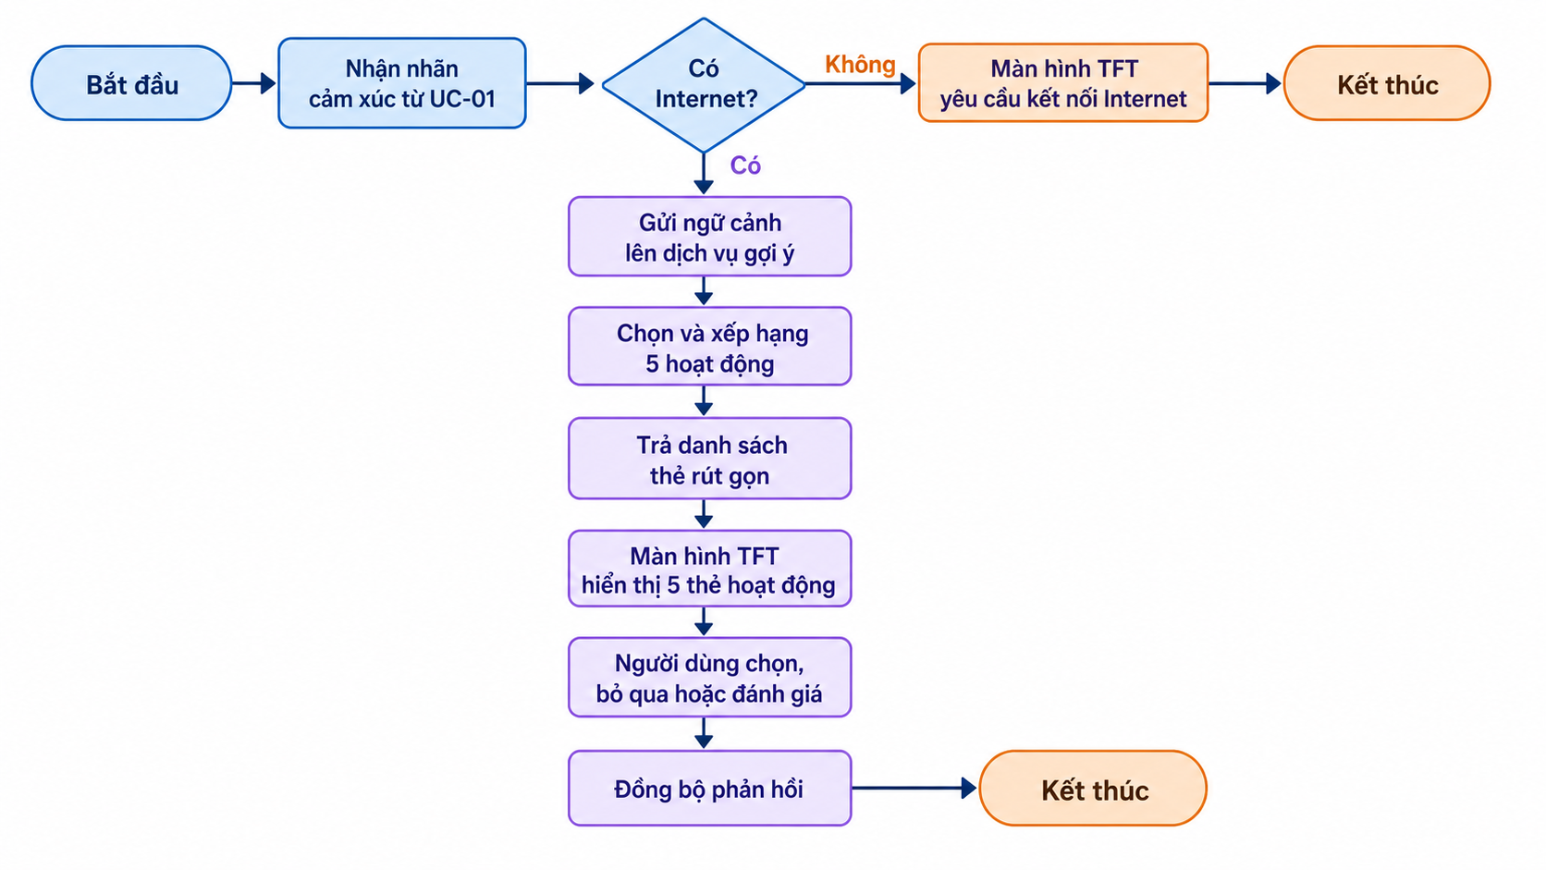
Sơ đồ 4. Minh họa luồng xử lý tương ứng.
Mô tả chart: Flow chart này mô tả quá trình lấy năm gợi ý hoạt động từ Cloud rồi hiển thị kết quả lên TFT, bao gồm cả nhánh khi thiết bị không có Internet.

3.3.2. Tình huống sử dụng UC-03: Lựa chọn bài hát hoặc podcast theo chủ đích
- Input: Chủ đích của người dùng, category nội dung mong muốn và emotion label gần nhất nếu có.
- Output: Danh sách bài hát hoặc podcast theo category hiển thị trên TFT.
Mô tả: Người dùng có thể chủ động chọn nghe bài hát hoặc podcast ngay từ HOME, không bắt buộc phải check-in cảm xúc trước. Cloud Media Recommendation Service phân loại nội dung theo bảy category mã hóa: relax, focus, sleep, happy, sad_support, anger_release, energy_recover. Nếu có emotion context từ check-in gần nhất thì Cloud dùng để lọc nội dung; nếu chưa có, Cloud ưu tiên category và chủ đích người dùng chọn.
Ý nghĩa của use case: UC-03 cho người dùng quyền chủ động hơn. Thay vì chỉ chờ hệ thống gợi ý, người dùng có thể nói rõ mình muốn nghe nhạc thư giãn, podcast động viên hoặc nội dung giúp tập trung.
Vai trò trong mục tiêu: UC-03 mở rộng mục tiêu 2 từ hỗ trợ phản ứng theo cảm xúc sang hỗ trợ theo chủ đích, vẫn dùng Cloud để chọn nội dung và TFT để hiển thị danh sách.
Cách chọn nội dung nghe
Người dùng có thể chọn theo mục đích, chẳng hạn thư giãn, tập trung hoặc nghỉ ngơi. Máy chủ ưu tiên nội dung phù hợp với mục đích và cảm xúc hiện tại, có xét đến những lựa chọn trước đó để danh sách đa dạng hơn.
Trường | Nội dung
Use case ID | UC-03
Tên use case | Lựa chọn bài hát hoặc podcast theo chủ đích
Tác nhân chính | Người dùng
Tác nhân phụ | Edge Device, Cloud Media Recommendation Service, TFT Screen
Tiền điều kiện | Thiết bị có Internet và người dùng chọn Music/Podcast Mode
Kích hoạt | Người dùng chọn category hoặc nói chủ đích nghe nội dung
Luồng chính | 1. Người dùng chọn Music/Podcast từ HOME hoặc SUPPORT. 2. Người dùng chọn Music, Podcast hoặc Both. 3. Người dùng chọn category hoặc nói chủ đích. 4. Thiết bị gửi category, intent và emotion context nếu có lên Cloud. 5. Cloud lọc danh sách bài hát/podcast theo category. 6. Cloud xếp hạng nội dung phù hợp. 7. TFT hiển thị danh sách rút gọn. 8. Người dùng chọn nội dung để nghe hoặc lưu lại.
Luồng thay thế | Nếu Internet lỗi, TFT hiển thị thông báo cần kết nối Cloud để lấy danh sách nội dung. Nếu category không có nội dung, Cloud trả category gần nhất.
Dữ liệu vào | User intent, selected category, optional emotion label, optional confidence score, listening history
Dữ liệu ra | Song list, podcast list, category, reason text, selected media item
Mục tiêu hiệu năng | Danh sách nội dung hiển thị trên TFT trong vòng 20 giây

Nhóm nội dung
Category | Nội dung phù hợp | Ví dụ mục đích
Thư giãn | Nhạc nhẹ, ambient, podcast thở chậm | Giảm căng thẳng
Tập trung | Nhạc không lời, white noise, podcast hướng dẫn tập trung | Học tập/làm việc
Ngủ nghỉ | Nhạc chậm, sleep story, podcast thiền ngủ | Chuẩn bị nghỉ ngơi
Vui vẻ | Nhạc tích cực, podcast truyền cảm hứng | Duy trì cảm xúc tốt
Xoa dịu buồn bã | Nhạc ấm, podcast chia sẻ cảm xúc | Cảm thấy được đồng hành
Giải tỏa tức giận | Nhạc grounding, podcast kiểm soát cảm xúc | Tạm dừng và hạ nhịp
Phục hồi năng lượng | Nhạc nhẹ có nhịp vừa, podcast self-care | Khi mệt mỏi

Sơ đồ luồng
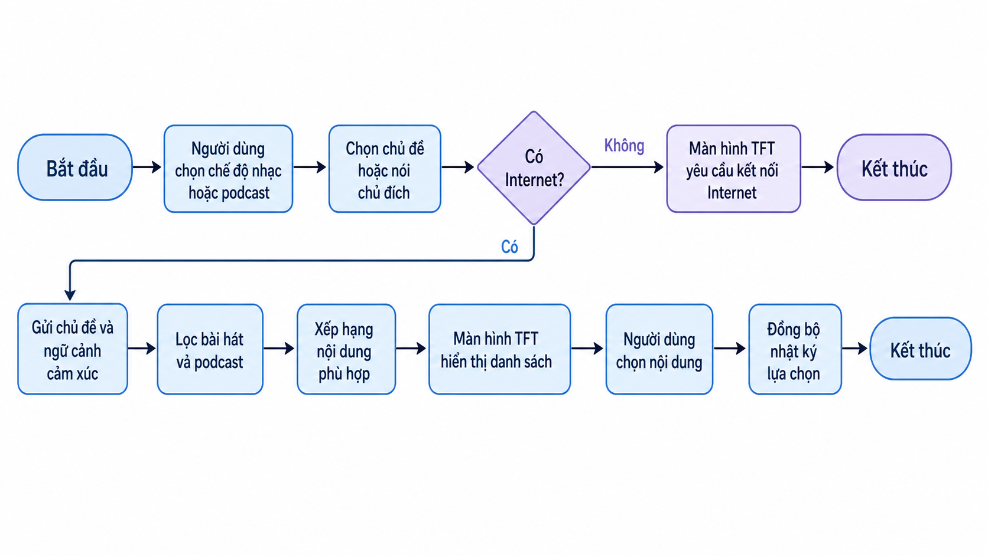
Sơ đồ 5. Minh họa luồng xử lý tương ứng.
Mô tả chart: Flow chart này mô tả quá trình người dùng chủ động chọn category bài hát/podcast, Cloud trả danh sách phù hợp và thiết bị ghi nhận lựa chọn.

3.3.3. Tình huống sử dụng UC-04: Trò chuyện hỗ trợ cảm xúc
- Input: PCM 16-bit 16 kHz tối đa 10 giây và session_id của emotion session đã đồng bộ.
- Output: Transcript, phản hồi đồng cảm hiển thị trên TFT và audio response nếu TTS khả dụng.
Mô tả: Người dùng mở Conversation Mode sau một check-in đã đồng bộ. Firmware ghi và gửi PCM 16-bit, 16 kHz tối đa 10 giây tới Cloud Voice Conversation API; Server chấp nhận tối đa 30 giây, dùng Whisper để chuyển giọng nói thành transcript, tạo phản hồi đồng cảm và trả PCM phản hồi TTS nếu khả dụng. Audio đầu vào chỉ xử lý tạm thời, không được lưu; transcript tóm tắt và phản hồi được lưu trong lịch sử hội thoại.
Ý nghĩa của use case: UC-04 phù hợp khi người dùng cần được lắng nghe và phản hồi hơn là chỉ nhận một danh sách hoạt động hoặc nội dung nghe.
Vai trò trong mục tiêu: UC-04 là nhánh hỗ trợ bằng hội thoại, dùng Cloud để tạo phản hồi linh hoạt nhưng vẫn ràng buộc an toàn.
Trường | Nội dung
Use case ID | UC-04
Tên use case | Trò chuyện hỗ trợ cảm xúc
Tác nhân chính | Người dùng
Tác nhân phụ | Edge Device, Cloud Conversation Service, TFT Screen
Tiền điều kiện | Thiết bị có Internet, người dùng chọn Conversation Mode và có emotion session đã đồng bộ thuộc thiết bị.
Kích hoạt | Người dùng nói tiếp, đặt câu hỏi hoặc yêu cầu thiết bị trò chuyện
Luồng chính | 1. Người dùng chọn Conversation từ HOME hoặc SUPPORT. 2. Người dùng chia sẻ bằng giọng nói. 3. Edge Device gửi PCM cùng session_id lên Cloud. 4. Cloud chuyển giọng nói thành transcript và kiểm tra safety. 5. Cloud tạo phản hồi đồng cảm. 6. Cloud trả transcript, phản hồi rút gọn và PCM TTS nếu khả dụng. 7. TFT/loa hiển thị hoặc phát phản hồi. 8. Cloud lưu transcript tóm tắt và phản hồi, không lưu audio thô.
Luồng thay thế | Nếu phát hiện tín hiệu nguy cấp, Cloud trả thông điệp khuyên liên hệ người thân, chuyên gia hoặc dịch vụ hỗ trợ phù hợp.
Dữ liệu vào | PCM 16-bit 16 kHz tối đa 10 giây từ firmware, session_id
Dữ liệu ra | Transcript, empathetic response, suggested next action, safety flag, audio response path nếu TTS khả dụng
Mục tiêu hiệu năng | Phản hồi đầu tiên hiển thị trên TFT trong vòng 20 giây

An toàn khi trò chuyện
Máy chủ chuyển phần chia sẻ bằng giọng nói thành nội dung văn bản ngắn để tạo phản hồi. Nếu nhận thấy dấu hiệu nguy cấp, hệ thống ưu tiên thông điệp an toàn và khuyến nghị người dùng liên hệ người thân, chuyên gia hoặc dịch vụ hỗ trợ phù hợp. Phản hồi luôn ngắn gọn, đồng cảm và không chẩn đoán y khoa.
Sơ đồ luồng
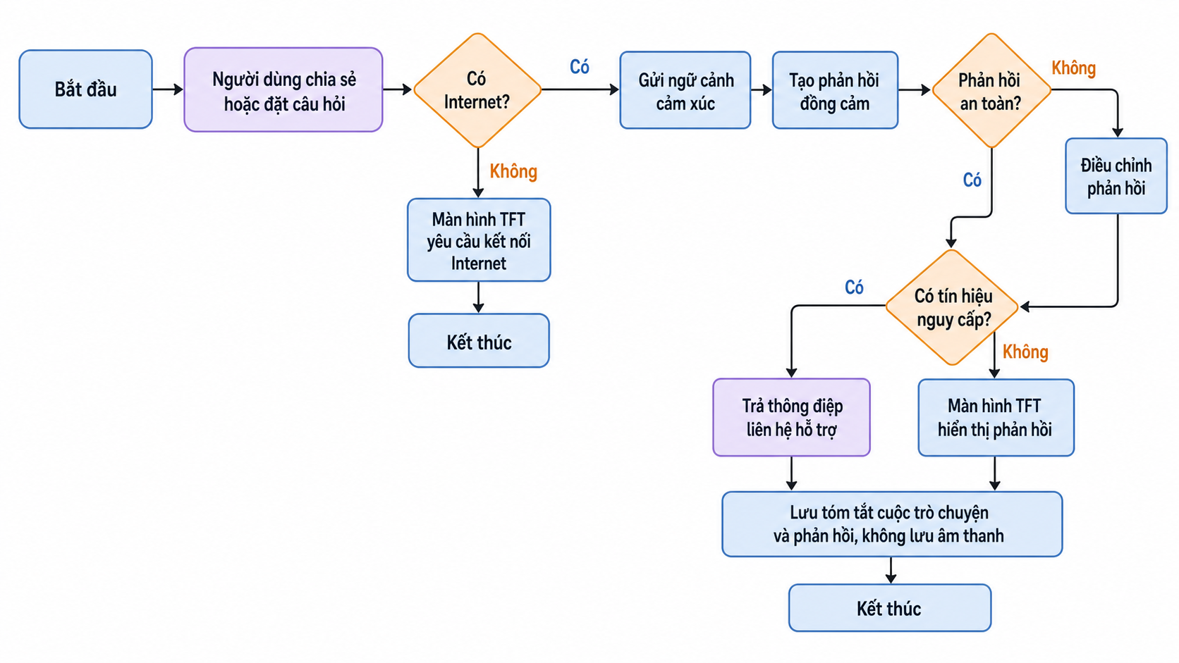
Sơ đồ 6. Minh họa luồng xử lý tương ứng.
Mô tả chart: Flow chart này mô tả luồng hội thoại cloud-assisted, bao gồm kiểm tra Internet, safety filter và nhánh xử lý tín hiệu nguy cấp.

3.4. Mục tiêu 3: Tạo tóm tắt thống kê và phân tích cảm xúc theo ngày, tuần và tháng trên Cloud Service, sau đó trả kết quả rút gọn về TFT screen trong vòng 180 giây sau khi người dùng yêu cầu
Mục tiêu 3 giúp người dùng theo dõi dài hạn trực tiếp trên thiết bị. Cloud xử lý tổng hợp dữ liệu, còn thiết bị hiển thị phiên bản rút gọn phù hợp với màn hình TFT.

3.4.1. Tình huống sử dụng UC-05: Thống kê và phân tích xu hướng cảm xúc
- Input: Lịch sử cảm xúc, activity logs, media selection logs và conversation metadata đã đồng bộ.
- Output: Báo cáo rút gọn theo ngày, tuần và tháng hiển thị trên TFT.
Mô tả: Cloud Report Engine tổng hợp dữ liệu cảm xúc theo nhiều mốc thời gian, tính tỷ lệ cảm xúc, xu hướng thay đổi và hiệu quả hoạt động. Kết quả được nén thành các thẻ thông tin ngắn để hiển thị trên TFT.
Ý nghĩa của use case: UC-05 biến các phiên cảm xúc rời rạc thành bức tranh dài hạn, giúp người dùng theo dõi xu hướng ngay trên thiết bị phần cứng.
Vai trò trong mục tiêu: UC-05 là phần tổng hợp dữ liệu dài hạn của hệ thống, dùng Cloud cho xử lý nặng và TFT cho hiển thị.
Trường | Nội dung
Use case ID | UC-05
Tên use case | Thống kê và phân tích xu hướng cảm xúc
Tác nhân chính | Người dùng
Tác nhân phụ | Edge Device, Cloud Report Engine, TFT Screen
Tiền điều kiện | Có dữ liệu đã đồng bộ lên Cloud
Kích hoạt | Người dùng mở Report từ HOME/TFT và chọn period.
Luồng chính | 1. Người dùng chọn Report từ HOME. 2. TFT hiển thị lựa chọn ngày, tuần hoặc tháng. 3. Người dùng chọn period cần xem. 4. Thiết bị gửi yêu cầu report theo period. 5. Cloud Report Engine lấy emotion sessions và logs. 6. Cloud tính phân bố cảm xúc. 7. Cloud phân tích xu hướng và hiệu quả hoạt động/nội dung. 8. Cloud tạo report rút gọn. 9. Thiết bị nhận report và hiển thị kết quả trên TFT.
Luồng thay thế | Nếu dữ liệu quá ít, Cloud trả report limited_data và TFT hiển thị khuyến nghị check-in thêm.
Dữ liệu vào | Emotion sessions, activity logs, media selection logs, conversation metadata, selected period
Dữ liệu ra | TFT report cards, trend summary, activity effectiveness, data quality
Mục tiêu hiệu năng | Báo cáo rút gọn hiển thị trên TFT trong vòng 180 giây

Cách tạo báo cáo
Máy chủ tổng hợp các lần kiểm tra cảm xúc theo ngày, tuần hoặc tháng. Báo cáo cho biết phân bố cảm xúc, xu hướng thay đổi và mức độ sử dụng các chức năng hỗ trợ. Nếu chưa có đủ ba lần kiểm tra trong kỳ, hệ thống thông báo rằng dữ liệu chưa đủ thay vì đưa ra nhận định chắc chắn.
Phần diễn giải, nếu có, chỉ giúp người dùng hiểu số liệu bằng vài câu ngắn và không đưa ra chẩn đoán y khoa.
Sơ đồ luồng
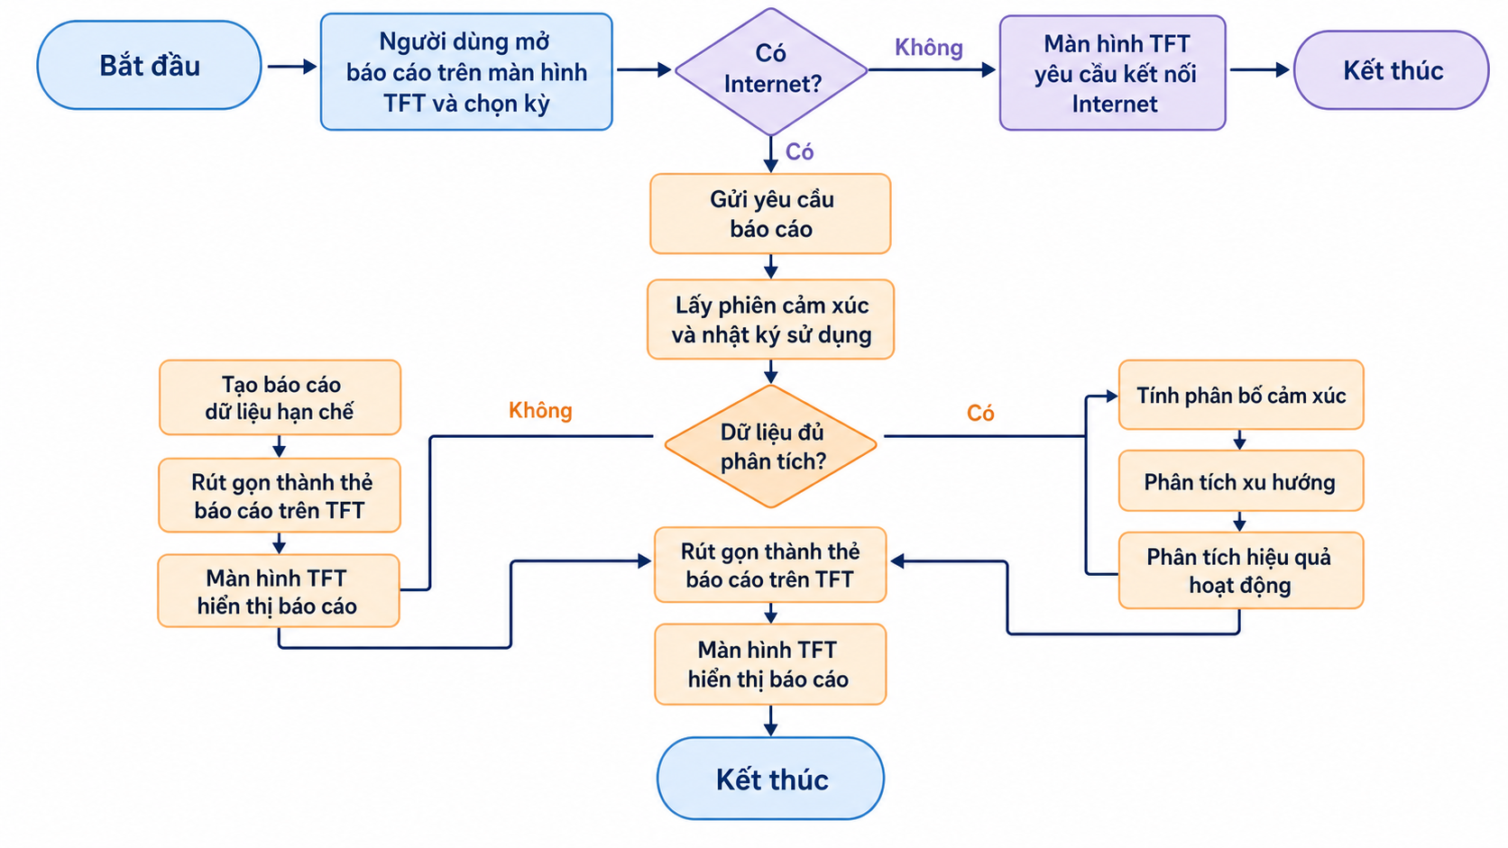
Sơ đồ 7. Minh họa luồng xử lý tương ứng.
Mô tả chart: Flow chart này mô tả cách thiết bị yêu cầu Cloud tạo báo cáo và nhận lại các thẻ tóm tắt để hiển thị trên TFT.

3.5. Liên kết mục tiêu và tình huống sử dụng
Mục tiêu | Tình huống sử dụng | Kết quả chính
Mục tiêu 1 | UC-01: Nhận diện cảm xúc bằng giọng nói | Thiết bị cho biết nhãn cảm xúc và độ tin cậy; khi có kết nối, kết quả được đồng bộ lên máy chủ.
Mục tiêu 2 | UC-02, UC-03, UC-04 | Thiết bị nhận gợi ý hoạt động, nội dung nghe hoặc phản hồi trò chuyện phù hợp.
Mục tiêu 3 | UC-05 | Thiết bị nhận bản tóm tắt cảm xúc theo ngày, tuần hoặc tháng.

Chi tiết đầu vào, đầu ra và mục tiêu thời gian của từng tình huống sử dụng được tập hợp tại Phụ lục 9.2.

04. Kết nối thiết bị và máy chủ
Chương này mô tả cách ESP32 Edge Device kết nối Cloud Server, đồng bộ dữ liệu và gọi API cho năm tình huống sử dụng. Logic thuật toán vẫn được trình bày trực tiếp tại từng use case trong Chương 03.

4.1. Quy trình kết nối và trao đổi dữ liệu giữa Edge Device và Cloud Server
Sơ đồ kết nối tuân theo mô hình request/response: ESP32 Edge Device gửi HTTP request qua Wi-Fi đến Cloud Server; Server xác thực, xử lý nghiệp vụ và truy vấn cơ sở dữ liệu; sau đó trả JSON response về thiết bị. TFT chỉ hiển thị dữ liệu rút gọn, còn dữ liệu lịch sử và cấu hình được lưu tại Cloud.
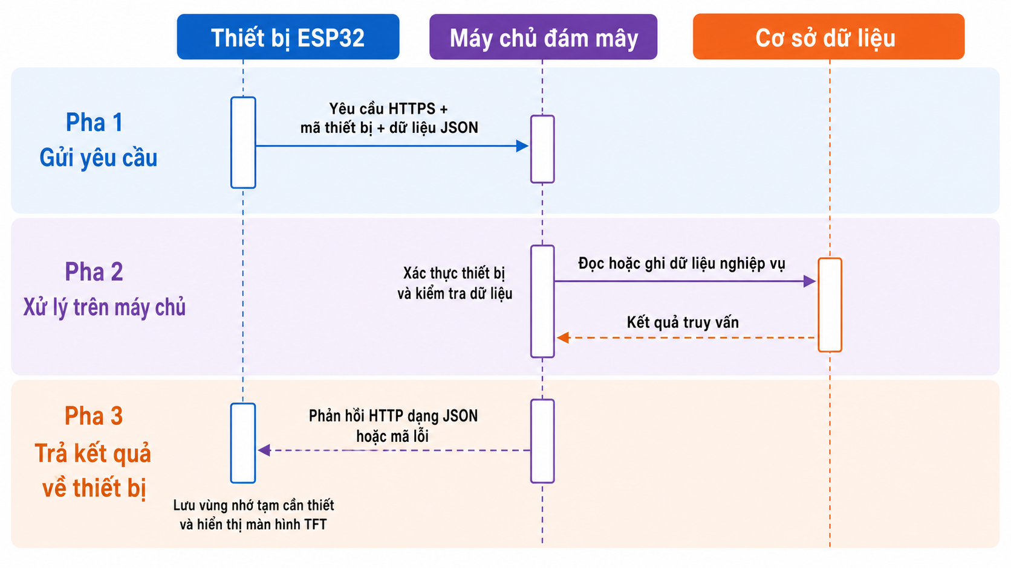
Sơ đồ 8. Minh họa luồng xử lý tương ứng.

4.1.1. Thiết lập kết nối và xác thực
Sau pairing, Edge lưu device token an toàn và gửi token qua header X-Device-Token cho mọi API cần xác thực. Khi chưa có mạng, UC-01 tiếp tục chạy cục bộ và firmware lưu trạng thái emotion đã xác nhận gần nhất; các UC Cloud hiển thị trạng thái offline. Firmware hiện chỉ thử đồng bộ ngay khi người dùng xác nhận check-in và có Wi-Fi/pairing, chưa có hàng đợi hoặc retry tự động cho session chưa đồng bộ. Server vẫn chống tạo trùng theo cặp device_id + client_session_id cho mỗi request sync nhận được.

4.1.2. Chu trình request/response
Thiết bị tạo payload JSON theo schema của use case, đặt timeout và chỉ gửi khi người dùng kích hoạt hoặc có dữ liệu cần đồng bộ. Server xác thực token, xác nhận session thuộc đúng device khi có session_id, xử lý request rồi trả status code và JSON card/dữ liệu. Edge chỉ giữ trường cần hiển thị; response thành công được cập nhật lên TFT, còn lỗi 401, 404, 422, 503 được chuyển thành thông báo ngắn và thao tác thử lại.

4.1.3. Đồng bộ, lưu trữ và quyền riêng tư
Cloud lưu session, request, feedback và report theo user_id/device_id. UC-01 chỉ gửi metadata nhận diện, không gửi audio thô. UC-04 Voice Conversation gửi PCM tạm thời để STT; Server không lưu audio thô mà chỉ lưu transcript tóm tắt và phản hồi. Dữ liệu nguy cấp trong hội thoại được che trước khi lưu. Thiết bị gửi feedback sau khi người dùng chọn/đánh giá hoạt động hoặc media; Server dùng feedback cho cá nhân hóa và thống kê ở các request sau.

4.2. Thông tin trao đổi của năm tình huống sử dụng
Phần này là nguồn mô tả chuẩn về dữ liệu trao đổi giữa thiết bị và máy chủ. Phụ lục 9.6 chỉ dùng để tra cứu nhanh các đường dẫn. Mọi yêu cầu có xác thực dùng header X-Device-Token. Trừ API ghép thiết bị, máy chủ xác thực token trước khi kiểm tra quyền sở hữu phiên hoặc dữ liệu liên quan. Khi có lỗi, máy chủ trả mã phù hợp cho token không hợp lệ, phiên không tồn tại, dữ liệu gửi lên không hợp lệ hoặc dịch vụ AI tạm thời không sẵn sàng.
UC | API chính | Request schema tối thiểu | Response/dữ liệu chính
UC-01 | POST /api/emotion-sessions/sync | sessions[]: client_session_id, emotion_label, confidence_score, quality_flag, inference_latency_ms, client_created_at | received_count, received_ids; lưu emotion_sessions theo user_id, device_id
UC-02 | POST /api/recommendations/request; POST /api/feedback/activity | Request: session_id. Feedback: recommendation_id, activity_type, selected, feedback_score 1–5 | recommendation_id, emotion_label, 5 activity cards; lưu recommendation_requests, activity_feedback
UC-03 | GET /api/media/categories; POST /api/media/recommendations; POST /api/media/music/recommend; POST /api/media/podcast/recommend; POST /api/feedback/media | Media request: category?, media_type?, emotion_label?, user_intent?. Feedback: session_id, media_item_id, feedback_score 1–5 | Media cards gồm media_id, media_type, title, creator, category, duration_sec, source_url, reason; lưu media_selection_logs
UC-04 | POST /api/conversations/voice?session_id=<UUID>&sample_rate=16000; POST /api/conversations/respond; GET /api/conversations/history | Voice request từ firmware: body PCM 16-bit, Content-Type: application/octet-stream, tối đa 10 giây; Server chấp nhận tối đa 30 giây. Text request thay thế: session_id, user_message? tối đa 500 ký tự | Voice response: conversation_id, transcript, reply_text, safety_flag, next_action, audio_path?; lưu transcript tóm tắt và response trong conversation_requests
UC-05 | GET /api/statistics/day; GET /api/statistics/week; GET /api/statistics/month; POST /api/statistics/{period}/explain | Firmware chọn path theo period day, week hoặc month; request explain không có body | TftSummaryResponse gồm phân bố cảm xúc, xu hướng, report cards và data_quality; lưu/refresh tft_reports

4.2.1. Quy ước schema và thẻ TFT
Các định danh là UUID chuỗi. feedback_score nằm trong 1–5; confidence_score nằm trong 0–1. Tất cả timestamp API dùng ISO 8601 UTC. Card trả về TFT luôn có title, body hoặc dữ liệu hiển thị tương đương, reason khi là gợi ý và action_id để thiết bị gắn thao tác. Các API đồng bộ mặc định không gửi audio thô; ngoại lệ là UC-04 Voice Conversation, dùng body PCM tạm thời cho STT.

05. Yêu cầu chức năng

5.1. Tổng quan
Yêu cầu chức năng của EmotiCare AIoT tập trung vào trải nghiệm trên màn hình thiết bị. Mục tiêu 1 được xử lý ngay trên thiết bị; Mục tiêu 2 và Mục tiêu 3 cần kết nối Internet để nhận hỗ trợ từ máy chủ.
- UC-01: Nhận diện cảm xúc bằng giọng nói tại thiết bị.
- UC-02: Gợi ý hoạt động cải thiện tâm trạng từ máy chủ.
- UC-03: Lựa chọn bài hát hoặc podcast theo chủ đích.
- UC-04: Trò chuyện hỗ trợ cảm xúc.
- UC-05: Thống kê và phân tích xu hướng cảm xúc trên màn hình thiết bị.

5.2. Nhóm chức năng nhận diện cảm xúc trên Edge
ID | Yêu cầu chức năng | Use case liên quan | Độ ưu tiên
FR-01 | Hệ thống phải cho phép người dùng kích hoạt phiên check-in bằng nút vật lý hoặc thao tác tương đương trên thiết bị. | UC-01 | Must
FR-02 | Thiết bị phải hiển thị rõ trạng thái đang ghi âm trên TFT trong suốt thời gian thu giọng nói. | UC-01 | Must
FR-03 | Thiết bị phải ghi âm trong thời lượng giới hạn và tự dừng khi đủ dữ liệu hoặc hết thời gian. | UC-01 | Must
FR-04 | Edge AI phải tiền xử lý âm thanh, giảm nhiễu cơ bản và trích xuất đặc trưng SER như Log-Mel Spectrogram, MFCC, pitch hoặc energy. | UC-01 | Must
FR-05 | Mô hình SER trên firmware phải phân loại thành tám nhãn RAVDESS: angry, calm, disgust, fearful, happy, neutral, sad, surprised; UI đánh dấu low-confidence để người dùng xác nhận lại. | UC-01 | Must
FR-06 | Hệ thống phải trả kết quả cảm xúc trên TFT trong vòng 30 giây sau khi nhận được giọng nói hợp lệ. | UC-01 | Must
FR-07 | Cloud phải lưu emotion session gồm ID Cloud, client_session_id, user ID, device ID, emotion label, confidence score, quality flag, inference_latency_ms nếu có, client_created_at và created_at. | UC-01 | Must
FR-08 | Nếu dữ liệu âm thanh không hợp lệ hoặc confidence thấp, hệ thống phải yêu cầu người dùng nói lại hoặc đánh dấu kết quả là không chắc chắn. | UC-01 | Should

5.3. Nhóm chức năng đồng bộ dữ liệu
ID | Yêu cầu chức năng | Use case liên quan | Độ ưu tiên
FR-09 | Khi mất Internet, firmware lưu trạng thái emotion đã xác nhận gần nhất vào bộ nhớ cục bộ; trạng thái mới ghi đè trạng thái cũ. | UC-01 | Must
FR-10 | Firmware chỉ thử đồng bộ emotion session ngay lúc người dùng xác nhận check-in và Wi-Fi/pairing khả dụng; hàng đợi session pending và retry tự động chưa được triển khai. | UC-01 | Must
FR-11 | API đồng bộ phải xử lý idempotent theo device_id + client_session_id để tránh tạo trùng session. | UC-05 | Must
FR-12 | TFT phải hiển thị trạng thái Online, Offline, Sync pending, Waiting cloud và Cloud result ready. | UC-02, UC-03, UC-04, UC-05 | Must
FR-13 | Thiết bị phải gửi heartbeat định kỳ để Cloud biết trạng thái thiết bị. | UC-02, UC-03, UC-04, UC-05 | Should

5.4. Nhóm chức năng gợi ý hoạt động qua máy chủ
ID | Yêu cầu chức năng | Use case liên quan | Độ ưu tiên
FR-14 | Khi có Internet và có emotion session đã đồng bộ, thiết bị phải cho phép người dùng mở Activity từ HOME hoặc sau check-in; thiết bị gửi session_id lên Cloud Recommendation API. | UC-02 | Must
FR-15 | Cloud phải trả năm recommendation card phù hợp với emotion label của session được yêu cầu. | UC-02 | Must
FR-16 | Recommendation card phải được rút gọn để hiển thị được trên TFT, gồm title, type, body ngắn, reason text và action ID nếu có. | UC-02 | Must
FR-17 | Kết quả gợi ý phải hiển thị trên TFT trong vòng 20 giây sau khi UC-01 hoàn tất và thiết bị có Internet. | UC-02 | Must
FR-18 | Người dùng phải có thể chọn, bỏ qua hoặc đánh giá hoạt động được gợi ý trên thiết bị. | UC-02 | Should
FR-19 | Thiết bị phải gửi feedback hoạt động lên Cloud để phục vụ cá nhân hóa sau này. | UC-02, UC-05 | Should
FR-20 | Nếu không có Internet, TFT phải thông báo rằng chức năng gợi ý cần kết nối Cloud. | UC-02 | Must

5.5. Nhóm chức năng lựa chọn bài hát hoặc podcast theo chủ đích
ID | Yêu cầu chức năng | Use case liên quan | Độ ưu tiên
FR-21 | Khi có Internet, thiết bị phải cho phép người dùng mở Music/Podcast Mode trực tiếp từ HOME hoặc từ màn hình SUPPORT. | UC-03 | Must
FR-22 | TFT phải hiển thị danh sách category nội dung gồm thư giãn, tập trung, ngủ nghỉ, vui vẻ, xoa dịu buồn bã, giải tỏa tức giận và phục hồi năng lượng. | UC-03 | Must
FR-23 | Thiết bị phải gửi category, media type, user intent và emotion context nếu có lên Cloud Media Recommendation API. | UC-03 | Must
FR-24 | Cloud Media Recommendation Service phải lọc và xếp hạng bài hát/podcast theo category, emotion label, lịch sử lựa chọn và feedback. | UC-03 | Must
FR-25 | TFT phải hiển thị danh sách bài hát/podcast rút gọn, bao gồm title, creator, duration, category và reason text. | UC-03 | Must
FR-26 | Người dùng phải có thể chọn nội dung để nghe, lưu lại, bỏ qua hoặc đánh giá sau khi nghe. | UC-03 | Should
FR-27 | Thiết bị phải đồng bộ media selection log và media feedback lên Cloud khi có kết nối. | UC-03, UC-05 | Must

5.6. Nhóm chức năng trò chuyện hỗ trợ qua máy chủ
ID | Yêu cầu chức năng | Use case liên quan | Độ ưu tiên
FR-28 | Khi có Internet và có emotion session đã đồng bộ, thiết bị phải cho phép người dùng mở Conversation Mode từ HOME hoặc sau check-in. | UC-04 | Must
FR-29 | Firmware phải gửi PCM 16-bit, 16 kHz tối đa 10 giây cùng session_id lên Cloud Voice Conversation API; Server chuyển âm thanh thành transcript trước khi tạo phản hồi. | UC-04 | Must
FR-30 | Cloud Conversation Service phải tạo phản hồi đồng cảm, ngắn gọn và phù hợp với TFT. | UC-04 | Must
FR-31 | Phản hồi đầu tiên phải hiển thị trên TFT trong vòng 20 giây sau khi nhận input hợp lệ và có Internet. | UC-04 | Must
FR-32 | Cloud phải áp dụng safety filter để tránh chẩn đoán y khoa, phán xét người dùng hoặc đưa lời khuyên nguy hiểm. | UC-04 | Must
FR-33 | Khi phát hiện tín hiệu nguy cấp, Cloud phải trả thông điệp khuyên liên hệ người thân, chuyên gia hoặc dịch vụ hỗ trợ phù hợp. | UC-04 | Must
FR-34 | Cloud chỉ lưu transcript tóm tắt và phản hồi hội thoại; audio PCM đầu vào không được lưu. | UC-04 | Must

5.7. Nhóm chức năng báo cáo trên màn hình qua máy chủ
ID | Yêu cầu chức năng | Use case liên quan | Độ ưu tiên
FR-35 | Thiết bị phải cho phép người dùng mở Report từ HOME và chọn report period trên TFT: ngày, tuần hoặc tháng. | UC-05 | Must
FR-36 | Firmware phải gọi GET /api/statistics/day, /week hoặc /month để lấy báo cáo rút gọn theo period đã chọn. | UC-05 | Must
FR-37 | Cloud Report Engine phải tính tỷ lệ từng cảm xúc, xu hướng thay đổi, hiệu quả hoạt động và hiệu quả nội dung đã nghe dựa trên dữ liệu đã đồng bộ. | UC-05 | Must
FR-38 | Cloud phải trả report dưới dạng TFT cards, mỗi card ngắn gọn và có thể đọc trên màn hình nhỏ; prototype có thể hiển thị dữ liệu giả lập khi chưa đủ dữ liệu thật. | UC-05 | Must
FR-39 | Báo cáo rút gọn phải hiển thị trên TFT trong vòng 180 giây sau khi người dùng yêu cầu. | UC-05 | Must
FR-40 | Nếu dữ liệu chưa đủ, Cloud phải trả trạng thái limited_data và TFT phải hiển thị thông báo khuyến nghị check-in thêm. | UC-05 | Must
FR-41 | Khi mất Internet, TFT phải thông báo không thể lấy hoặc tạo báo cáo mới từ Cloud. | UC-05 | Must

5.8. Nhóm chức năng quản lý dữ liệu người dùng
ID | Yêu cầu chức năng | Use case liên quan | Độ ưu tiên
FR-42 | Hệ thống phải liên kết mỗi thiết bị với đúng một tài khoản người dùng tại một thời điểm. | UC-02, UC-03, UC-04, UC-05 | Must
FR-43 | Người dùng phải có thể xem lịch sử cảm xúc rút gọn trên TFT theo các phiên gần nhất. | UC-05 | Should
FR-44 | Người dùng phải có cơ chế xóa dữ liệu cục bộ trên thiết bị. | UC-01, UC-05 | Should
FR-45 | Hệ thống phải áp dụng chính sách lưu trữ hiện tại: không lưu audio thô, lưu transcript tóm tắt/response hội thoại và media feedback phục vụ báo cáo. | UC-03, UC-04, UC-05 | Must

5.9. Ma trận truy vết
Mục tiêu | Use case | Functional requirements
Mục tiêu 1 | UC-01 | FR-01 đến FR-09, FR-44
Mục tiêu 2 | UC-02 | FR-12 đến FR-20, FR-42
Mục tiêu 2 | UC-03 | FR-12, FR-21 đến FR-27, FR-42, FR-45
Mục tiêu 2 | UC-04 | FR-12, FR-28 đến FR-34, FR-42, FR-45
Mục tiêu 3 | UC-05 | FR-09 đến FR-13, FR-35 đến FR-45

5.10. Tóm tắt theo nhóm yêu cầu
Domain | Requirement range | Thành phần chịu trách nhiệm | Ghi chú kiểm thử
Edge AI | FR-01 đến FR-08 | Edge Device, SER Engine, TFT | Kiểm thử thu âm, inference, confidence và quality flag
Sync/Data | FR-09 đến FR-13 | Edge Device, Cloud API, Cloud Database | Kiểm thử pending cache, retry và idempotency
Recommendation | FR-14 đến FR-20 | Cloud Recommendation Service, TFT | Kiểm thử 5 activity cards và feedback hoạt động
Media | FR-21 đến FR-27 | Cloud Media Recommendation Service, TFT | Kiểm thử category, media list, selection log
Conversation | FR-28 đến FR-34 | Cloud Conversation Service, Safety Filter, TFT | Kiểm thử phản hồi đồng cảm và tình huống safety
Report | FR-35 đến FR-41 | Cloud Report Engine, TFT | Kiểm thử report ngày/tuần/tháng, limited_data và cache
User Data | FR-42 đến FR-45 | Device Auth, Local Cache, Cloud Database | Kiểm thử pairing, chính sách lưu trữ audio và xóa dữ liệu cục bộ

06. Yêu cầu phi chức năng

6.1. Tổng quan
Yêu cầu phi chức năng được điều chỉnh theo phạm vi mới: màn hình thiết bị là giao diện theo dõi chính, Mục tiêu 1 chạy tại thiết bị, còn Mục tiêu 2 và 3 cần máy chủ. Vì đây là đồ án sinh viên, các mục tiêu hiệu năng được đặt ở mức khả thi cho bản mẫu.

6.2. Hiệu năng
ID | Yêu cầu | Mục tiêu | Độ ưu tiên
NFR-01 | Độ trễ nhận diện cảm xúc bằng giọng nói | Không quá 30 giây sau tương tác giọng nói hợp lệ | Bắt buộc
NFR-02 | Độ trễ gợi ý hoạt động hoặc nội dung | Không quá 20 giây sau khi người dùng yêu cầu hỗ trợ và có Internet; nếu có nhãn cảm xúc thì dùng để cá nhân hóa | Bắt buộc
NFR-03 | Độ trễ phản hồi hội thoại | Không quá 20 giây sau khi có dữ liệu hợp lệ và có Internet | Bắt buộc
NFR-04 | Độ trễ danh sách bài hát/podcast theo chủ đích | Không quá 20 giây sau khi người dùng chọn category và có Internet | Must
NFR-05 | Độ trễ tạo báo cáo TFT | Không quá 180 giây sau yêu cầu của người dùng | Must
NFR-06 | Độ trễ chuyển màn hình TFT | Thao tác menu phản hồi trong vòng 1 giây | Should

6.3. Độ tin cậy và khả dụng
ID | Yêu cầu | Mục tiêu | Độ ưu tiên
NFR-07 | Hoạt động khi mất kết nối của Mục tiêu 1 | Thiết bị vẫn nhận diện cảm xúc và lưu trạng thái cảm xúc đã xác nhận gần nhất khi mất Internet | Bắt buộc
NFR-08 | Phụ thuộc Internet của Mục tiêu 2 và 3 | Khi mất kết nối, màn hình phải thông báo rõ rằng gợi ý, nội dung nghe, hội thoại và báo cáo mới cần máy chủ | Bắt buộc
NFR-09 | Lưu trạng thái khi mất kết nối | Phần mềm thiết bị chỉ giữ cảm xúc đã xác nhận gần nhất trong bộ nhớ cục bộ; trạng thái mới ghi đè trạng thái cũ | Bắt buộc
NFR-10 | Thử đồng bộ lại | Chưa có chức năng tự thử đồng bộ lại khi Internet khả dụng | Khuyến nghị
NFR-11 | Không tạo trùng dữ liệu | Máy chủ không tạo trùng phiên khi nhận lại cùng client_session_id từ một thiết bị | Bắt buộc
NFR-12 | Theo dõi trạng thái | Màn hình hiển thị trạng thái có hoặc không có kết nối, số phiên chờ và lần đồng bộ gần nhất | Bắt buộc

6.4. Bảo mật và quyền riêng tư
ID | Yêu cầu | Mục tiêu | Độ ưu tiên
NFR-13 | Bảo vệ âm thanh | Âm thanh dùng để kiểm tra cảm xúc không được gửi lên máy chủ. Âm thanh trò chuyện chỉ được gửi khi người dùng chủ động bắt đầu hội thoại, được xử lý tạm thời thành văn bản và không được lưu | Bắt buộc
NFR-14 | Minh bạch ghi âm | TFT hiển thị rõ khi thiết bị đang nghe/ghi âm | Must
NFR-15 | Xác thực thiết bị | Edge API yêu cầu device token hoặc signed request | Must
NFR-16 | Phân quyền dữ liệu | Cloud chỉ chấp nhận dữ liệu từ thiết bị đã ghép với user hợp lệ | Must
NFR-17 | Xóa dữ liệu cục bộ | Người dùng có cơ chế xóa cache hoặc lịch sử gần trên thiết bị | Should
NFR-18 | Bảo mật truyền tải | API dùng HTTPS trong triển khai thực tế | Must

6.5. An toàn cảm xúc
ID | Yêu cầu | Mục tiêu | Độ ưu tiên
NFR-19 | Không chẩn đoán | Hệ thống không tuyên bố chẩn đoán bệnh lý tâm thần | Must
NFR-20 | Ngôn ngữ đồng cảm | Phản hồi cloud phải bình tĩnh, tôn trọng và không phán xét | Must
NFR-21 | Xử lý tín hiệu nguy cấp | Cloud trả thông điệp liên hệ hỗ trợ phù hợp thay vì tiếp tục hội thoại thông thường | Must
NFR-22 | Quyền tự chủ | Người dùng có thể bỏ qua gợi ý, dừng hội thoại, không chọn nội dung nghe hoặc xóa dữ liệu cục bộ | Must

6.6. Khả dụng và trải nghiệm TFT
ID | Yêu cầu | Mục tiêu | Độ ưu tiên
NFR-23 | Thao tác đơn giản | Người dùng bắt đầu check-in bằng một thao tác rõ ràng | Must
NFR-24 | Kết quả dễ đọc | Emotion label, confidence, gợi ý và danh sách bài hát/podcast phải vừa màn hình TFT | Must
NFR-25 | Luồng màn hình nhất quán | Trang chủ, Kiểm tra cảm xúc, Kết quả, Hỗ trợ, Hoạt động, Nhạc-Podcast, Trò chuyện, Trạng thái và Báo cáo liên kết rõ | Must
NFR-26 | Báo cáo TFT dễ hiểu | Các thẻ báo cáo phải ngắn, ưu tiên nhận định chính thay vì bảng dài | Must
NFR-27 | Khả năng tiếp cận | Màu sắc, font và tương phản đủ rõ trên màn hình nhỏ | Should

6.7. Khả năng bảo trì và mở rộng
ID | Yêu cầu | Mục tiêu | Độ ưu tiên
NFR-28 | Pipeline tách module | SER, sync, recommendation, media recommendation, conversation và report có thể cập nhật độc lập | Should
NFR-29 | Mở rộng emotion taxonomy | Có thể thêm lớp cảm xúc mới mà không phá vỡ schema chính | Should
NFR-30 | Mở rộng thư viện hoạt động/nội dung | Có thể thêm hoạt động, bài hát, podcast hoặc category mới trong Cloud Service | Should
NFR-31 | Truy vết yêu cầu | Mục tiêu, use case, requirement và API có ID rõ ràng | Should

07. Hướng dẫn sử dụng

7.1. Tổng quan
EmotiCare AIoT được sử dụng trực tiếp trên thiết bị phần cứng. Cảm xúc hiện tại, gợi ý hoạt động, danh sách bài hát/podcast, phản hồi trò chuyện, trạng thái đồng bộ và báo cáo rút gọn đều được hiển thị trên màn hình TFT.
Luồng sử dụng chính:
TRANG CHỦ -> KIỂM TRA CẢM XÚC / HOẠT ĐỘNG / NHẠC-PODCAST / TRÒ CHUYỆN / BÁO CÁO / TRẠNG THÁI
KIỂM TRA CẢM XÚC -> KẾT QUẢ -> HỖ TRỢ -> HOẠT ĐỘNG / NHẠC-PODCAST / TRÒ CHUYỆN

7.2. Luồng màn hình thiết bị
Màn hình | Mục đích | Thao tác chính
Trang chủ | Xem trạng thái kết nối, cảm xúc gần nhất và số phiên đang chờ đồng bộ | Chuyển trực tiếp sang kiểm tra cảm xúc, hoạt động, nhạc/podcast, trò chuyện, báo cáo hoặc trạng thái
Kiểm tra cảm xúc | Ghi âm giọng nói khi người dùng chủ động kích hoạt | Bắt đầu/dừng ghi âm
Kết quả | Hiển thị nhãn cảm xúc và độ tin cậy từ Edge AI | Xem kết quả, chuyển sang phần hỗ trợ
Hỗ trợ | Chọn hướng hỗ trợ sau khi kiểm tra cảm xúc; các chức năng này cũng có thể mở trực tiếp từ trang chủ | Chọn hoạt động, nhạc/podcast hoặc trò chuyện
Hoạt động | Hiển thị 5 gợi ý hoạt động từ dịch vụ gợi ý Cloud | Chọn, bỏ qua hoặc đánh giá hoạt động
Nhạc-Podcast | Chọn bài hát hoặc podcast theo chủ đích và nhóm nội dung | Chọn nhóm nội dung, xem danh sách, chọn nội dung để nghe
Trò chuyện | Hiển thị phản hồi từ dịch vụ trò chuyện Cloud | Nói tiếp, nhận phản hồi, kết thúc
Trạng thái | Xem trực tuyến/ngoại tuyến, số phiên chờ và lần đồng bộ gần nhất | Thử đồng bộ lại
Báo cáo | Xem tóm tắt ngày/tuần/tháng từ bộ tạo báo cáo Cloud | Chọn mốc thời gian và xem các thẻ báo cáo

7.3. Thiết lập lần đầu
Bước | Hành động | Kết quả mong đợi
1 | Bật nguồn thiết bị | Màn hình Trang chủ hiển thị tên EmotiCare AIoT
2 | Kết nối Wi-Fi hoặc điểm phát sóng | Trạng thái mạng chuyển sang trực tuyến
3 | Nhập mã ghép thiết bị hoặc quét mã theo hướng dẫn của nhóm | Thiết bị được liên kết với người dùng trên Cloud
4 | Kiểm tra microphone | Thiết bị sẵn sàng để kiểm tra cảm xúc
5 | Kiểm tra Trạng thái | TFT hiển thị trạng thái trực tuyến, lần đồng bộ gần nhất và số phiên chờ

7.4. Kiểm tra cảm xúc bằng giọng nói
Bước | Hành động của người dùng | Hành vi của thiết bị
1 | Từ Trang chủ chọn Kiểm tra cảm xúc | Màn hình chuyển sang Kiểm tra cảm xúc
2 | Nhấn Start và nói một câu ngắn | Thiết bị hiển thị trạng thái đang nghe
3 | Chờ xử lý | Edge AI phân tích giọng nói trong vòng 30 giây
4 | Xem kết quả | TFT hiển thị nhãn cảm xúc và độ tin cậy
5 | Chọn bước tiếp theo | Chuyển sang Hoạt động, Nhạc/Podcast hoặc Trò chuyện nếu có Internet; người dùng cũng có thể quay về Trang chủ

Ví dụ kết quả:
Trường | Giá trị
Cảm xúc | Căng thẳng
Độ tin cậy | 0.74
Trạng thái đồng bộ | Đang chờ hoặc đã đồng bộ
Gợi ý tiếp theo | Kết nối Cloud để nhận hoạt động, nhạc/podcast hoặc phản hồi trò chuyện

7.5. Sử dụng các dịch vụ hỗ trợ qua Cloud
Gợi ý hoạt động cần Internet và một phiên cảm xúc đã được đồng bộ. Người dùng chọn Hoạt động từ Trang chủ sau khi check-in; thiết bị gửi session_id lên Cloud. Kết quả luôn là 5 thẻ hoạt động hiển thị trên TFT, được xếp hạng theo cảm xúc, feedback hoạt động và lịch sử card gần đây. Nhạc/podcast được chọn trong màn hình riêng tại mục 6.6.
Cảm xúc | Hoạt động ưu tiên mẫu
Vui vẻ | Vận động nhẹ, ghi nhận điều tích cực, kết nối
Bình thường | Chia nhỏ việc, vận động nhẹ, hít thở
Căng thẳng | Hít thở, neo hiện tại, nghỉ mắt/uống nước
Buồn bã | Nghỉ ngơi, kết nối với người tin cậy, viết
Tức giận | Hít thở, neo hiện tại, vận động nhẹ
Mệt mỏi | Nghỉ mắt/uống nước, nghỉ ngơi, quét cơ thể

Nếu thiết bị ngoại tuyến, TFT hiển thị thông báo: Cần Internet để lấy gợi ý từ Cloud.

7.6. Chọn bài hát hoặc podcast theo chủ đích
Chế độ Nhạc/Podcast dành cho trường hợp người dùng muốn chủ động chọn nội dung thay vì chỉ nhận gợi ý tự động. Người dùng có thể mở Nhạc/Podcast trực tiếp từ Trang chủ, chọn loại nội dung, nhóm nội dung và chủ đích ngắn trên TFT; dịch vụ gợi ý nội dung trên Cloud sẽ trả về danh sách phù hợp. Ngữ cảnh cảm xúc chỉ là dữ liệu bổ sung nếu người dùng đã kiểm tra cảm xúc trước đó.
Nhóm nội dung | Nội dung thường gặp | Khi nên chọn
Thư giãn | Nhạc nhẹ, ambient, podcast thở chậm | Khi căng thẳng
Tập trung | Nhạc không lời, white noise, podcast tập trung | Khi học tập hoặc làm việc
Ngủ nghỉ | Nhạc chậm, sleep story, podcast thiền ngủ | Khi chuẩn bị nghỉ ngơi
Vui vẻ | Nhạc tích cực, podcast truyền cảm hứng | Khi muốn duy trì cảm xúc tốt
Xoa dịu buồn bã | Nhạc ấm, podcast chia sẻ cảm xúc | Khi cần cảm giác được đồng hành
Giải tỏa tức giận | Nhạc grounding, podcast kiểm soát cảm xúc | Khi cần tạm dừng và hạ nhịp
Phục hồi năng lượng | Nhạc nhẹ có nhịp vừa, podcast self-care | Khi mệt mỏi

Bước | Hành động | Kết quả
1 | Chọn Nhạc/Podcast từ Trang chủ hoặc Hỗ trợ | Thiết bị kiểm tra Internet
2 | Chọn Music, Podcast hoặc Both | TFT hiển thị danh sách category
3 | Chọn category hoặc nói chủ đích ngắn | Thiết bị gửi intent lên Cloud
4 | Chờ danh sách gợi ý | Cloud trả song/podcast cards
5 | Chọn nội dung để nghe hoặc lưu lại | Thiết bị ghi nhận media selection log

7.7. Sử dụng trò chuyện hỗ trợ cảm xúc qua Cloud
Chế độ Trò chuyện cần Internet và một emotion session đã được đồng bộ từ lần check-in gần nhất. Người dùng có thể mở Trò chuyện từ Trang chủ hoặc Hỗ trợ sau check-in. Thiết bị gửi PCM 16-bit, 16 kHz của phần chia sẻ (tối đa 10 giây) cùng session_id lên Cloud; Cloud chuyển giọng nói thành transcript, tạo phản hồi rút gọn và có thể trả audio TTS. Audio đầu vào chỉ xử lý tạm thời, không được lưu.
Bước | Hành động | Kết quả
1 | Sau check-in đã đồng bộ, chọn Trò chuyện từ Trang chủ hoặc Hỗ trợ | Thiết bị kiểm tra Internet và session
2 | Chia sẻ ngắn bằng giọng nói (tối đa 10 giây) | Thiết bị gửi PCM và session_id lên Cloud
3 | Đợi phản hồi | Cloud trả phản hồi trong mục tiêu 20 giây
4 | Đọc phản hồi trên TFT | Người dùng có thể tiếp tục hoặc kết thúc

Lưu ý: EmotiCare AIoT không thay thế chuyên gia sức khỏe tinh thần. Nếu người dùng có cảm giác nguy hiểm cho bản thân hoặc người khác, cần liên hệ ngay người thân, chuyên gia hoặc dịch vụ hỗ trợ khẩn cấp tại địa phương.

7.8. Xem trạng thái đồng bộ
Trạng thái | Ý nghĩa | Hành động đề xuất
Online | Thiết bị đang kết nối Cloud | Có thể dùng Activity, Music/Podcast, Conversation và Report
Ngoại tuyến | Thiết bị không có Internet | Chỉ Mục tiêu 1 hoạt động; dữ liệu được lưu chờ đồng bộ
Có phiên chờ | Có phiên chưa đồng bộ | Kiểm tra Wi-Fi hoặc chọn đồng bộ ngay
Đang chờ Cloud | Thiết bị đang chờ Cloud trả kết quả | Giữ kết nối và đợi phản hồi
Có kết quả từ Cloud | Có kết quả mới từ Cloud | Mở màn hình tương ứng để xem

7.9. Xem báo cáo trên TFT
Màn hình Báo cáo có thể mở trực tiếp từ Trang chủ. Người dùng chọn mốc thống kê cần xem, gồm ngày, tuần hoặc tháng. Báo cáo được tạo trên máy chủ và trả về thành các thẻ ngắn; nếu dữ liệu chưa đủ, thiết bị thông báo rõ để người dùng hiểu kết quả chỉ mang tính tham khảo.
Lựa chọn trên màn hình | Ý nghĩa | Giá trị gửi tới máy chủ
Ngày | Xem thống kê trong một ngày | GET /api/statistics/day
Tuần | Xem thống kê trong một tuần | GET /api/statistics/week
Tháng | Xem thống kê trong một tháng | GET /api/statistics/month

Nội dung hiển thị | Ý nghĩa
Phân bố cảm xúc | Tỷ lệ các cảm xúc chính trong kỳ
Xu hướng | Dấu hiệu cải thiện, ổn định hoặc cần chú ý
Chuỗi cảm xúc khó chịu | Số lần buồn bã hoặc tức giận liên tiếp nếu có
Hoạt động hữu ích | Hoạt động được đánh giá hữu ích nhất
Nội dung hữu ích | Bài hát hoặc podcast được chọn hay đánh giá tích cực
Mức độ đầy đủ của dữ liệu | Đủ dữ liệu hoặc cần thêm dữ liệu

Ví dụ kết quả giả lập trả về trên TFT:
Kỳ thống kê | Phân bố cảm xúc | Xu hướng | Hoạt động hữu ích | Nội dung hữu ích | Mức độ đầy đủ của dữ liệu
Ngày | Vui vẻ 35%, bình thường 30%, bình tĩnh 25%, buồn bã 10% | Bình tĩnh tăng nhẹ vào buổi tối | Hít thở 4-7-8 | Podcast thở chậm 5 phút | Đủ dữ liệu
Tuần | Bình thường 37%, vui vẻ 25%, bình tĩnh 20%, buồn bã 10%, tức giận 8% | Nhịp cảm xúc ổn định hơn vào nửa cuối tuần | Neo lại hiện tại | Podcast tập trung ngắn | Đủ dữ liệu
Tháng | Bình thường 40%, vui vẻ 28%, bình tĩnh 20%, buồn bã 8%, sợ hãi 4% | Cảm xúc ổn định hơn sau tuần 2 | Nghỉ 5 phút khỏi màn hình | Danh sách nhạc tập trung nhẹ | Đủ dữ liệu

Nếu thiết bị không có kết nối Internet, màn hình thông báo cần kết nối để lấy hoặc tạo báo cáo; phiên bản hiện tại không lưu báo cáo trên thiết bị.

7.10. Xử lý sự cố
Vấn đề | Nguyên nhân có thể | Cách xử lý
Thiết bị không nghe rõ | Microphone bị che hoặc môi trường quá ồn | Nói gần hơn, giảm nhiễu nền
Kết quả là không chắc chắn | Câu nói quá ngắn hoặc confidence thấp | Check-in lại bằng câu rõ hơn
Không lấy được gợi ý | Thiết bị offline hoặc Cloud timeout | Kiểm tra Wi-Fi và thử lại
Không có danh sách bài hát/podcast | Chưa có Internet, category trống hoặc Cloud chưa trả kết quả | Mở Status, đổi category hoặc thử lại
Không có phản hồi hội thoại | Internet lỗi hoặc Cloud chưa trả kết quả | Mở Status để xem trạng thái
Báo cáo limited data | Chưa đủ session trong kỳ thống kê | Check-in đều hơn trong các ngày tiếp theo

08. Kết luận

8.1. Tổng kết
EmotiCare AIoT - Người bạn đồng hành cảm xúc thông minh là một thiết bị AIoT giúp người dùng nhận biết, chăm sóc và theo dõi cảm xúc trực tiếp trên màn hình TFT. Sản phẩm được xây dựng quanh ba năng lực chính:
- Nhận diện cảm xúc bằng giọng nói trên Edge AI.
- Gửi ngữ cảnh cảm xúc lên Cloud để nhận gợi ý hoạt động, bài hát, podcast hoặc phản hồi trò chuyện.
- Tổng hợp xu hướng cảm xúc trên Cloud và trả báo cáo rút gọn về TFT.
Ba năng lực này tạo thành vòng lặp: kiểm tra cảm xúc -> SER tại Edge -> hiển thị trên TFT -> đồng bộ Cloud -> hỗ trợ/báo cáo -> hiển thị trên TFT.

8.2. Mức độ đáp ứng mục tiêu
Mục tiêu | Cách tài liệu đáp ứng
Mục tiêu 1 | UC-01, Edge AI pipeline và FR-01 đến FR-08 mô tả nhận diện cảm xúc trong 30 giây, hiển thị TFT và lưu emotion session
Mục tiêu 2 | UC-02, UC-03, UC-04 và FR-14 đến FR-34 mô tả gợi ý hoạt động, lựa chọn bài hát/podcast, trò chuyện hỗ trợ qua Cloud và hiển thị trên TFT trong 20 giây
Mục tiêu 3 | UC-05, logic API/dữ liệu báo cáo trong Chương 03 và FR-35 đến FR-45 mô tả báo cáo ngày/tuần/tháng trả về TFT trong 180 giây

8.3. Lợi ích kỳ vọng
Lợi ích | Mô tả
Tăng tự nhận thức | Người dùng gọi tên được cảm xúc hiện tại thông qua check-in bằng giọng nói
Hỗ trợ đúng lúc | Thiết bị hiển thị gợi ý hoạt động, bài hát/podcast hoặc phản hồi Cloud ngay trên TFT
Theo dõi dài hạn | TFT hiển thị report cards giúp người dùng nhìn lại xu hướng cảm xúc
Phù hợp prototype sinh viên | Edge xử lý phần cốt lõi, Cloud hỗ trợ các phần nặng hơn
Riêng tư hơn | Audio check-in SER xử lý tại Edge; PCM Voice Conversation chỉ xử lý tạm thời cho STT và không được lưu

8.4. Giới hạn hiện tại
Giới hạn | Ảnh hưởng
Nhận diện cảm xúc là bài toán xác suất | Kết quả có thể sai khi âm thanh nhiễu, câu nói quá ngắn hoặc cảm xúc phức tạp
Mục tiêu 2 và 3 phụ thuộc Internet | Khi offline, thiết bị chỉ nhận diện và giữ trạng thái emotion đã xác nhận gần nhất; chưa tạo hỗ trợ cloud mới
TFT có không gian hạn chế | Báo cáo và phản hồi phải rút gọn, không phù hợp trình bày bảng dài
Không phải thiết bị y tế | Không chẩn đoán, điều trị hoặc thay thế chuyên gia
Cá nhân hóa phụ thuộc feedback | Gợi ý sẽ tốt hơn khi người dùng đánh giá hoạt động, bài hát hoặc podcast sau khi trải nghiệm

8.5. Hướng phát triển
Hướng phát triển | Mô tả
Baseline cảm xúc cá nhân | Học ngưỡng cảm xúc riêng của từng người dùng
Model update | Cập nhật mô hình SER tối ưu hơn cho Edge Device
Cloud recommendation nâng cao | Cá nhân hóa hoạt động, bài hát và podcast dựa trên hiệu quả trong lịch sử
TFT visualization tốt hơn | Tối ưu biểu đồ nhỏ, biểu tượng cảm xúc và report cards
Tài nguyên hỗ trợ theo khu vực | Gợi ý hotline hoặc dịch vụ hỗ trợ phù hợp với địa phương khi cần

8.6. Kế hoạch tiếp theo và các mốc thực hiện
Mốc thực hiện | Kết quả bàn giao | Thời gian dự kiến | Trạng thái
Lắp ráp phần cứng | ESP32-S AI Thinker, ST7789, INMP441, MAX98357, loa 3W và 5 nút bấm hoạt động ở mức mẫu thử | Tuần 1 | Dự kiến
Kiểm tra luồng màn hình TFT | Các màn hình chạy theo luồng demo | Tuần 1-2 | Đang thực hiện
SER nền tảng | Quy trình thu âm, trích xuất đặc trưng và phân loại nhãn cảm xúc cơ bản | Tuần 2 | Dự kiến
API Cloud mô phỏng | API mô phỏng cho đồng bộ, gợi ý, nội dung, trò chuyện và báo cáo | Tuần 2 | Dự kiến
Tích hợp cơ sở dữ liệu | Cấu trúc người dùng, thiết bị, phiên cảm xúc, nội dung và báo cáo có dữ liệu mẫu | Tuần 3 | Dự kiến
Demo đầu-cuối | Thiết bị biên gửi yêu cầu, Cloud trả thẻ, TFT hiển thị kết quả | Tuần 3 | Dự kiến
Kiểm tra yêu cầu | Kiểm tra FR/NFR, sơ đồ tình huống sử dụng, sơ đồ luồng và hướng dẫn sử dụng | Tuần 4 | Dự kiến
Rà soát đặc tả cuối cùng | Xây dựng lại Specification.md và rà soát tính thống nhất của tài liệu | Tuần 4 | Dự kiến

8.7. Kết luận
EmotiCare AIoT không cố gắng thay thế con người trong việc chăm sóc cảm xúc. Sản phẩm đóng vai trò một thiết bị đồng hành nhỏ gọn, cho phép người dùng dừng lại, nhận biết cảm xúc, nhận hỗ trợ từ Cloud khi có Internet và theo dõi xu hướng ngay trên màn hình TFT.

09. Phụ lục và tài liệu tham khảo

9.1. Thuật ngữ
Thuật ngữ | Mô tả
EmotiCare AIoT | Thiết bị AIoT thông minh đồng hành và chăm sóc sức khỏe cảm xúc
Thiết bị đồng hành cảm xúc thông minh | Định vị sản phẩm như một thiết bị đồng hành cảm xúc thông minh
Thiết bị biên | Thiết bị phần cứng đặt gần người dùng, có microphone, màn hình TFT, nút bấm và Wi-Fi
Màn hình TFT | Màn hình theo dõi chính của sản phẩm trong phiên bản này
Xử lý tại thiết bị | Mô hình chạy cục bộ để nhận diện cảm xúc bằng giọng nói
Dịch vụ máy chủ | Phần máy chủ phục vụ gợi ý, chọn nội dung, trò chuyện, báo cáo và đồng bộ dữ liệu
Dịch vụ gợi ý nội dung | Dịch vụ máy chủ chọn bài hát hoặc podcast theo ngữ cảnh cảm xúc, nhóm nội dung, chủ đích và lịch sử phản hồi
Phiên cảm xúc | Bản ghi của một lần kiểm tra cảm xúc
Nhãn cảm xúc | Tám nhãn SER hiện tại: vui vẻ, bình thường, bình tĩnh, buồn bã, tức giận, sợ hãi, ghê sợ và ngạc nhiên
Nhãn cảm xúc trong thiết bị | angry, calm, disgust, fearful, happy, neutral, sad, surprised; trạng thái kết quả chưa chắc chắn không thay thế nhãn dự đoán
Điểm tin cậy | Độ tin cậy của kết quả nhận diện cảm xúc
Thẻ hoạt động | Thẻ gợi ý hoạt động rút gọn để hiển thị trên TFT
Thẻ bài hát | Thẻ bài hát rút gọn gồm tiêu đề, người sáng tạo, thời lượng, nhóm nội dung và lý do gợi ý
Thẻ podcast | Thẻ podcast rút gọn gồm tiêu đề, người sáng tạo, thời lượng, nhóm nội dung và lý do gợi ý
Thẻ phản hồi | Thẻ phản hồi trò chuyện rút gọn để hiển thị trên TFT
Thẻ báo cáo TFT | Thẻ báo cáo ngắn gồm nhận định chính theo ngày, tuần hoặc tháng
Dữ liệu chưa đủ | Trạng thái báo cáo khi dữ liệu chưa đủ để tạo nhận định rõ ràng

9.2. Bảng tham chiếu tình huống sử dụng
ID | Tình huống sử dụng | Đầu vào | Đầu ra | Xử lý chính | Mục tiêu thời gian
UC-01 | Nhận diện cảm xúc bằng giọng nói | Giọng nói người dùng | Nhãn cảm xúc và độ tin cậy | Xử lý tại thiết bị | Không quá 30 giây
UC-02 | Gợi ý hoạt động cải thiện tâm trạng | Kết quả cảm xúc và lịch sử đã đồng bộ | 5 thẻ hoạt động trên màn hình | Máy chủ và màn hình thiết bị | Không quá 20 giây khi có Internet
UC-03 | Lựa chọn bài hát hoặc podcast theo chủ đích | Nhóm nội dung, loại nội dung, chủ đích và ngữ cảnh cảm xúc nếu có | Danh sách bài hát hoặc podcast trên màn hình | Máy chủ và màn hình thiết bị | Không quá 20 giây khi có Internet
UC-04 | Trò chuyện hỗ trợ cảm xúc | Giọng nói hoặc câu hỏi và ngữ cảnh cảm xúc nếu có | Thẻ phản hồi trên màn hình | Máy chủ và màn hình thiết bị | Không quá 20 giây khi có Internet
UC-05 | Thống kê và phân tích xu hướng cảm xúc | Lịch sử cảm xúc, hoạt động, nội dung đã chọn và thông tin trò chuyện | Bản tóm tắt trên màn hình | Máy chủ và màn hình thiết bị | Không quá 180 giây

9.3. Cấu trúc dữ liệu phiên cảm xúc
Trường | Kiểu dữ liệu | Mô tả
id | UUID | ID phiên trên cloud
client_session_id | UUID/String | ID phiên sinh từ Edge Device
user_id | UUID | Người dùng sở hữu session
device_id | UUID | Thiết bị tạo session
emotion_label | String | Nhãn cảm xúc
confidence_score | Decimal | Độ tin cậy từ 0 đến 1
quality_flag | String | clean, noisy, too_short, low_confidence
inference_latency_ms | Integer | Thời gian inference trên Edge
client_created_at | Timestamp | Thời điểm tạo trên thiết bị
created_at | Timestamp | Thời điểm Server nhận và lưu session; được dùng để tính kỳ report vì firmware chưa có RTC đáng tin cậy

9.3.1. Thông tin cần lưu
Các thông tin dưới đây là thông tin được lưu trên máy chủ, không phải toàn bộ đều do thiết bị gửi trực tiếp. Cụ thể, device_id và user_id được máy chủ xác định từ mã xác thực thiết bị; created_at do máy chủ gán khi nhận dữ liệu.
Đối tượng dữ liệu | Thông tin cần lưu | Mục đích
emotion_sessions | client_session_id, device_id, user_id, emotion_label, confidence_score, quality_flag, client_created_at, created_at | Truy vết phiên cảm xúc, chống trùng lặp và phục vụ báo cáo
recommendation_requests | session_id, request_payload, response_payload, status, created_at | Lưu lịch sử gợi ý và đánh giá hiệu quả hỗ trợ
media_items | media_type, title, creator, category, duration_sec, enabled | Phân loại bài hát hoặc podcast theo nhóm nội dung
media_selection_logs | session_id, media_item_id, user_intent, selected_category, feedback_score, created_at | Theo dõi nội dung người dùng chọn để hỗ trợ cá nhân hóa
conversation_requests | session_id, user_message_summary, response_text, safety_flag, created_at | Lưu nội dung trò chuyện rút gọn và phản hồi; không lưu âm thanh thô
tft_reports | user_id, period_type, period_start, period_end, tft_cards, emotion_distribution, data_quality, generated_at | Lưu bản báo cáo gần nhất trên máy chủ để phục vụ việc trả kết quả; không phải bộ nhớ đệm trên thiết bị

9.4. Danh mục hoạt động hỗ trợ
Activity type | Hoạt động | Ý nghĩa
breathing | Hít thở chậm 4-7-8 | Hạ nhịp và tạo khoảng dừng
grounding | Neo hiện tại theo bài 5-4-3-2-1 | Giảm quá tải và quay về hiện tại
rest | Nghỉ yên tĩnh 10–15 phút | Giảm kích thích tức thời
rest_water | Uống nước, nghỉ mắt | Tạo nhịp phục hồi ngắn
movement | Kéo giãn hoặc đi bộ ngắn | Đổi nhịp cơ thể nhẹ nhàng
journaling | Viết 3 câu về điều đang nghĩ | Giúp gọi tên cảm xúc
body_scan | Quét và thả lỏng cơ thể | Nhận biết vùng đang căng
task_reset | Chia nhỏ một việc trong 5 phút | Khởi động lại sự tập trung
gratitude | Ghi nhận ba điều đang ổn | Củng cố cảm xúc tích cực
reach_out | Kết nối với người tin cậy | Tăng cảm giác được hỗ trợ

9.5. Nhóm nội dung mẫu
Category | Nội dung thường gặp | Trường hợp sử dụng
relax | Nhạc nhẹ, ambient, podcast thở chậm | Khi căng thẳng
focus | Nhạc không lời, white noise, podcast tập trung | Khi cần học/làm việc
sleep | Nhạc chậm, sleep story, podcast thiền ngủ | Khi cần nghỉ ngơi
happy | Nhạc tích cực, podcast truyền cảm hứng | Khi muốn duy trì năng lượng tốt
sad_support | Nhạc ấm, podcast chia sẻ cảm xúc | Khi buồn bã
anger_release | Nhạc grounding, podcast kiểm soát cảm xúc | Khi tức giận
energy_recover | Nhạc nhẹ có nhịp vừa, podcast self-care | Khi mệt mỏi

9.6. Tóm tắt API cho thiết bị biên
Đây là bảng tra cứu nhanh. Mô tả đầy đủ về dữ liệu gửi và nhận nằm tại Mục 4.2.
Endpoint | Method | Mô tả
/api/devices/pair | POST | Ghép thiết bị với người dùng
/api/devices/heartbeat | POST | Cập nhật trạng thái online và firmware
/api/emotion-sessions/sync | POST | Đồng bộ emotion sessions từ Edge
/api/recommendations/request | POST | Lấy 5 activity cards từ Cloud
/api/media/categories | GET | Lấy danh sách category bài hát/podcast
/api/media/recommendations | POST | Lấy bài hát/podcast theo chủ đích và category
/api/media/music/recommend | POST | Gợi ý tối đa 5 bài hát theo emotion label tùy chọn
/api/media/podcast/recommend | POST | Gợi ý tối đa 5 podcast theo emotion label tùy chọn
/api/conversations/respond | POST | Lấy response card từ Cloud
/api/conversations/voice | POST | Gửi PCM 16-bit tạm thời cùng session_id để Whisper tạo transcript, phản hồi và audio TTS nếu khả dụng
/api/conversations/voice-audio/{audio_id} | GET | Lấy PCM phản hồi TTS còn hiệu lực của thiết bị
/api/conversations/history | GET | Lấy lịch sử trò chuyện rút gọn của thiết bị
/api/feedback/activity | POST | Lưu lựa chọn hoặc đánh giá hoạt động
/api/feedback/media | POST | Lưu lựa chọn hoặc đánh giá bài hát/podcast
/api/statistics/day | GET | Firmware lấy thống kê ngày và refresh report hiện tại
/api/statistics/week | GET | Firmware lấy thống kê tuần và refresh report hiện tại
/api/statistics/month | GET | Firmware lấy thống kê tháng và refresh report hiện tại
/api/statistics/{period}/explain | POST | Lấy diễn giải AI cho day, week hoặc month
/api/device-config | GET | Lấy cấu hình rút gọn cho thiết bị

9.7. Luồng màn hình phần cứng
Luồng màn hình và thao tác của người dùng được mô tả tại Mục 7.2. Phần này không lặp lại để bảo đảm tài liệu chỉ có một nguồn mô tả giao diện.

9.8. Tham chiếu phần cứng
Thành phần | Vai trò | Ghi chú
ESP32-S AI Thinker | Bộ điều khiển chính | Điều khiển giao diện, Wi-Fi và các thiết bị ngoại vi
LCD TFT ST7789 | Theo dõi chính | Hiển thị cảm xúc, gợi ý, nội dung nghe, phản hồi, trạng thái và báo cáo
INMP441 | Thu giọng nói | Giao tiếp I2S
MAX98357 I2S và loa 3W | Phản hồi âm thanh | Khuếch đại và phát âm thanh
Module nút bấm 5 cái | Điều hướng | Điều hướng và xác nhận thao tác
Breadboard, dây nối mạch, dây nối nguồn | Lắp ráp mẫu thử | Kết nối mạch và cấp nguồn
Bao bì phần cứng | Hoàn thiện thiết bị | Bảo vệ và tạo hình thức bên ngoài

9.9. Định dạng dữ liệu được hỗ trợ
Định dạng | Phần mở rộng hoặc kiểu dữ liệu | Mục đích sử dụng | Trạng thái
JSON | application/json | Dữ liệu trao đổi, thẻ hiển thị và cấu hình | Có hỗ trợ
WAV/PCM cho nhận diện cảm xúc | .wav, vùng đệm PCM | Mẫu âm thanh được xử lý tại thiết bị | Chỉ xử lý cục bộ
PCM cho trò chuyện bằng giọng nói | application/octet-stream, PCM 16-bit, 16 kHz; tối đa 10 giây từ thiết bị và 30 giây ở máy chủ | Gửi tạm thời tới /api/conversations/voice để chuyển giọng nói thành văn bản | Có hỗ trợ, không lưu lâu dài
CSV | text/csv | Xuất nhật ký hoặc báo cáo trong phiên bản sau | Dự kiến
Markdown | .md | Tài liệu đặc tả và hướng dẫn sử dụng | Có hỗ trợ
PNG/JPG | .png, .jpg | Hình minh họa hoặc ảnh chụp mẫu thử | Có hỗ trợ

9.10. Tài liệu tham khảo
[1] PubMed Central, bài tham khảo về Speech Emotion Recognition. https://pmc.ncbi.nlm.nih.gov/articles/PMC8898841/
[2] RAVDESS Emotional Speech Audio, Kaggle dataset. https://www.kaggle.com/datasets/uwrfkaggler/ravdess-emotional-speech-audio
[3] Kannan Venkataramanan and Haresh Rengaraj Rajamohan, "Emotion Recognition from Speech", arXiv:1912.10458. https://arxiv.org/abs/1912.10458
[4] ESP32 Series, Espressif Systems. https://www.espressif.com/en/products/socs/esp32
[5] INMP441 MEMS Microphone Module, TDK InvenSense. https://invensense.tdk.com/products/digital/inmp441/
[6] Mel-frequency cepstrum, Wikipedia. https://en.wikipedia.org/wiki/Mel-frequency_cepstrum
[7] Emotion recognition, Wikipedia. https://en.wikipedia.org/wiki/Emotion_recognition
[8] World Health Organization - Mental health. https://www.who.int/health-topics/mental-health
[9] National Institute of Mental Health - Caring for Your Mental Health. https://www.nimh.nih.gov/health/topics/caring-for-your-mental-health
[10] World Health Organization, "World mental health report: Transforming mental health for all", 2022. https://www.who.int/publications/i/item/9789240049338
[11] LivingAI, EMO - AI Desktop Pet product page. https://living.ai/product/emo/
[12] ElliQ, Companion Robot for Seniors, Older Adults & Aging Loved Ones. https://elliq.com/
[13] Livingstone, S. R. & Russo, F. A., "The Ryerson Audio-Visual Database of Emotional Speech and Song (RAVDESS)", PLOS ONE, 2018. https://doi.org/10.1371/journal.pone.0196391
[14] Embedded Audio Emotion — tài liệu tham chiếu xuất mô hình nhúng bằng emlearn. https://github.com/prasenjit52282/embedded-audio-emotion

